**DPPL-04**

DESKRIPSI PERANCANGAN PERANGKAT LUNAK

Pemesanan Tiket Bioskop

untuk:

Bioskop XXI

Dipersiapkan oleh:

|  |  |
| --- | --- |
| Clarisa Hasya Yutika | 1301174256 |
| Nurhai Barkah | 1301174486 |
| Muhammad Miftah Falah | 1301174171 |
| Mohammad Rasyid Ridho | 1301170200 |

Program Studi Informatika

Fakultas Informatika

Jl. Telekomunikasi 1, Dayeuhkolot Bandung

|  |  |  |  |  |
| --- | --- | --- | --- | --- |
|  | **Prodi S1- Informatika**  **Universitas Telkom** | Nomor Dokumen | | Halaman |
| *DPPL-04* | | *39* |
| Revisi | *0* | *Tgl: 20 April 2019* |

DAFTAR PERUBAHAN

|  |  |
| --- | --- |
| Revisi | Deskripsi |
| A |  |
| B |  |
| C |  |
| D |  |
| E |  |
| F |  |
| G |  |

|  |  |  |  |  |  |  |  |  |
| --- | --- | --- | --- | --- | --- | --- | --- | --- |
| INDEX  TGL | - | A | B | C | D | E | F | G |
| Ditulis oleh |  |  |  |  |  |  |  |  |
| Diperiksa oleh |  |  |  |  |  |  |  |  |
| Disetujui oleh |  |  |  |  |  |  |  |  |

Daftar Halaman Perubahan

|  |  |  |  |
| --- | --- | --- | --- |
| Halaman | Revisi | Halaman | Revisi |
|  |  |  |  |

Daftar Isi

Daftar Tabel 6

Daftar Gambar 8

1. Pendahuluan 9

1.1 Tujuan Penulisan Dokumen 9

1.2 Lingkup Masalah 9

1.3 Definisi dan Istilah 9

1.4 Referensi 9

1.5 Sistematika Pembahasan 10

2 Deskripsi Perancangan Global 11

2.1 Deskripsi Arsitektural 11

2.2 Deskripsi Komponen 12

3 Perancangan Rinci 13

3.1 Realisasi Use Case 13

3.1.1 Use Case #1 Pemesanan 13

3.1.1.1 Perancangan Antarmuka Usecase #1 14

3.1.1.1.1 Tabel Identifikasi Antarmuka / Layar / Page 15

3.1.1.2 Identifikasi Object Baru 16

3.1.1.3 Robustness Diagram 17

3.1.1.4 Diagram Kelas 17

3.1.1.5 Sequence Diagram 18

3.1.2 Use Case #2 Pembayaran 18

3.1.2.1 Perancangan Antarmuka Usecase #2 19

3.1.2.1.1 Tabel Identifikasi Antarmuka / Layar / Page 19

3.1.2.2 Identifikasi Object Baru 19

3.1.2.3 Robustness Diagram 20

3.1.2.4 Diagram Kelas 20

3.1.2.5 Sequence Diagram 21

3.1.3 Use Case #3 Top-Up Saldo 21

3.1.3.1 Perancangan Antarmuka Usecase #3 22

3.1.3.1.1 Tabel Identifikasi Antarmuka / Layar / Page 22

3.1.3.2 Identifikasi Object Baru 23

3.1.3.3 Robustness Diagram 23

3.1.3.4 Diagram Kelas 24

3.1.3.5 Sequence Diagram 24

3.1.4 Use Case #4 View E-Ticket 25

3.1.4.1 Perancangan Antarmuka Usecase #4 25

3.1.4.1.1 Tabel Identifikasi Antarmuka / Layar / Page 26

3.1.4.2 Identifikasi Object Baru 27

3.1.4.3 Robustness Diagram 27

3.1.4.4 Diagram Kelas 28

3.1.4.5 Sequence Diagram 28

3.1.5 Use Case #5 Verifikasi Top-Up 29

3.1.5.1 Perancangan Antarmuka Usecase #5 29

3.1.5.1.1 Tabel Identifikasi Antarmuka / Layar / Page 29

3.1.5.2 Identifikasi Object Baru 30

3.1.5.3 Robustness Diagram 30

3.1.5.4 Diagram Kelas 30

3.1.5.5 Sequence Diagram*.* 31

3.1.6 Use Case #6 Edit Menu 31

3.1.6.1 Perancangan Antarmuka Usecase #7*.* 32

3.1.6.1.1 Tabel Identifikasi Antarmuka / Layar / Page 33

3.1.6.2 Identifikasi Object Baru 34

3.1.6.3 Robustness Diagram 35

*3.1.6.4* Diagram Kelas 36

3.1.6.5 Sequence Diagram 36

3.1.7 Use Case #7 View Laporan 37

3.1.7.1 Perancangan Antarmuka Usecase #8 37

3.1.7.1.1 Tabel Identifikasi Antarmuka / Layar / Page 37

3.1.7.2 Identifikasi Object Baru 38

3.1.7.3 Robustness Diagram 38

3.1.7.4 Diagram Kelas 38

3.1.7.5 Sequence Diagram 39

3.1.8 Use Case #8 Login 39

3.1.8.1 Perancangan Antarmuka Usecase #8 40

3.1.8.1.1 Tabel Identifikasi Antarmuka / Layar / Page 40

3.1.8.2 Identifikasi Object Baru 40

3.1.8.3 Robustness Diagram 41

3.1.8.4 Diagram Kelas 41

3.1.8.5 Sequence Diagram 42

3.1.9 Use Case #9 Registrasi 42

3.1.9.1 Perancangan Antarmuka Usecase #9 43

3.1.9.1.1 Tabel Identifikasi Antarmuka / Layar / Page 43

3.1.9.2 Identifikasi Object Baru 43

3.1.9.3 Robustness Diagram 44

3.1.9.4 Diagram Kelas 44

3.1.9.5 Sequence Diagram 45

4 Perancangan Detil 46

4.1 Perancangan Detil Kelas 46

4.2 Perancangan Kelas Persistensi (***Basis Data Skema Tabel) 49

4.3 Perancangan Algoritma 49

4.3.1 Algoritma #1 49

4.3.2 Algoritma #2 50

4.3.3 Algoritma #3 50

4.3.4 Algoritma #4 50

4.4 Perancangan Query 51

5 Matriks Kerunutan (Requirement Traceability Matrix) 52

# Daftar Tabel

Tabel 1. Tabel Component 12

Tabel 2. Tabel Deskripsi Use Case 13

Tabel 3. Tabel Identifikasi Antarmuka Pemesanan 15

Tabel 4. Tabel Identifikasi Antarmuka Page Film 15

Tabel 5. Tabel Identifikasi Antarmuka Page Theater 15

Tabel 6. Tabel Identifikasi Antarmuka Page Jadwal Tayang 16

Tabel 7. Tabel Identifikasi Antarmuka Page Kursi 16

Tabel 8. Tabel Objek Perancangan Pemesanan 16

Tabel 9. Tabel Identifikasi Antarmuka Pembayaran 19

Tabel 10. Tabel Identifikasi Antarmuka Page Pembayaran 19

Tabel 11. Tabel Objek Perancangan Pembayaran 19

Tabel 12. Tabel Identifikasi Antarmuka Top-Up Saldo 22

Tabel 13. Tabel Identifikasi Antarmuka Page Top-Up Saldo 23

Tabel 14. Tabel Identifikasi Antarmuka Page Metode Pembayaran Top-Up Saldo 23

Tabel 15. Tabel Objek Perancangan Top-Up Saldo 23

Tabel 16. Tabel Identifikasi Antarmuka View E-Ticket 26

Tabel 17. Tabel Identifikasi Antarmuka Upcoming Show Page 26

Tabel 18. Tabel Identifikasi Antarmuka All Transaction Page 27

Tabel 19. Tabel Identifikasi Antarmuka E-Ticket Page 27

Tabel 20. Tabel Objek Perancangan View E-Ticket 27

Tabel 21. Tabel Identifikasi Antarmuka Verifikasi Top-Up 29

Tabel 22. Table Identifikasi Antarmuka Page Verifikasi Top-Up 30

Tabel 23. Tabel Objek Perancangan Verifikasi Top-Up 30

Tabel 24. Tabel Identifikasi Antarmuka Edit Menu 33

Tabel 25. Tabel Identifikasi Antarmuka Page Data Menu 33

Tabel 26. Table Identifikasi Antarmuka Page Edit Menu 33

Tabel 27. Tabel Identifikasi Antarmuka Page Tambah Menu 33

Tabel 28. Tabel Objek Perancangan Edit Menu 34

Tabel 29. Tabel Identifikasi Antarmuka View Laporan 37

Tabel 30. Tabel Identifikasi Antarmuka Page View Laporan 37

Tabel 31. Tabel Objek Perancangan View Laporan 38

Tabel 32. Tabel Identifikasi Antarmuka Login 40

Tabel 33. Tabel Identifikasi Antarmuka Page Login 40

Tabel 34. Tabel Objek Perancangan Login 40

Tabel 35. Tabel Identifikasi Antarmuka Registrasi 43

Tabel 36. Tabel Identifikasi Antarmuka Page Registrasi 43

Tabel 37. Tabel Objek Perancangan Registrasi 43

Tabel 38. Perancangan Detail Kelas 47

Tabel 39. Perancangan Query 51

Tabel 40. Matriks Kerunutan 52

# Daftar Gambar

Gambar 1. Deployment Diagram 11

Gambar 2. Component Diagram 12

Gambar 3. Page Film 14

Gambar 4. Page Theater 14

Gambar 5. Page Jadwal Tayang 14

Gambar 6. Page Kursi 15

Gambar 7. Robustness Diagram Pemesanan 17

Gambar 8. Diagram Kelas Pemesanan 17

Gambar 9. Sequence Diagram Pemesanan 18

Gambar 10. Page Pembayaran 19

Gambar 11. Robustness Diagram Pembayaran 20

Gambar 12. Diagram Kelas Pembayaran 20

Gambar 13. Sequence Diagram Pembayaran 21

Gambar 14. Page Top-Up Saldo 22

Gambar 15. Page Metode Pembayaran Top-Up Saldo 22

Gambar 16. Robustness Diagram Top-Up Saldo 23

Gambar 17. Diagram Kelas Top-Up Saldo 24

Gambar 18. Sequence Diagram Top-Up Saldo 24

Gambar 19. Upcoming Show Page 25

Gambar 20. All Transaction Page 26

Gambar 21. E-Ticket Page 26

Gambar 22. Robustness Diagram View E-Ticket 27

Gambar 23. Diagram Kelas View E-Ticket 28

Gambar 24. Sequence Diagram View E-Ticket 28

Gambar 25. Page Verifikasi Top-Up Saldo 29

Gambar 26. Robustness Diagram Verifikasi Top-Up 30

Gambar 27. Diagram Kelas Verifikasi Top-Up 30

Gambar 28. Sequence Diagram Verifikasi Top-Up 31

Gambar 29. Page Data Menu 32

Gambar 30. Page Edit Menu 32

Gambar 31. Page Tambah Menu 33

Gambar 32. Robustness Diagram Edit Menu 35

Gambar 33. Diagram Kelas Edit Menu 36

Gambar 34. Sequence Diagram Edit Menu 36

Gambar 35. Page View Laporan 37

Gambar 36. Robustness Diagram View Laporan 38

Gambar 37. Diagram Kelas View Laporan 38

Gambar 38. Sequence Diagram View Laporan 39

Gambar 39. Page Login 40

Gambar 40. Robustness Diagram Login 41

Gambar 41. Diagram Kelas Login 41

Gambar 42. Sequence Diagram Login 42

Gambar 43. Page Registrasi 43

Gambar 44. Robustness Diagram Registrasi 44

Gambar 45. Diagram Kelas Registrasi 44

Gambar 46. Sequence Diagram Registrasi 45

Gambar 47. Diagram Kelas 46

Gambar 48. Skema Relasi 49

# 1. Pendahuluan

## Tujuan Penulisan Dokumen

Dokumen Spesifikasi Deskripsi Perancangan Perangkat Lunak (DPPL) merupakan dokumen spesifikasi kebutuhan perangkat lunak yang akan dikembangkan. Dokumen ini digunakan oleh pengembang perangkat lunak sebagai acuan teknis pengembangan perangkat lunak pada tahap selanjutnya.

Dokumen ini juga akan menjelaskan mengenai Sistem Informasi Pemesanan Tiket Bioskop yang akan dijelaskan secara bertahap mulai dari user requirement hingga desain deployment diagram, component diagram, class diagram, dan sequence diagram.

Adapun tujuan dibuatnya aplikasi ini adalah untuk mempermudah bioskop yang ada di Bandung dalam penjualan tiket, dan dengan adanya aplikasi ini diharapkan mempermudah dalam hal pembelian maupun penjualan tiket bioskop bagi pengguna yang terdaftar dalam dokumen ini.

## Lingkup Masalah

E-Ticket merupakan sebuah sistem informasi pembelian tiket berbasis web yang dipergunakan untuk membeli tiket bioskop, agar pembelian tiket bioskop lebih mudah dan meminimalisir kesalahan yang ada jika melakukan pembelian secara langsung. Sistem informasi ini memiliki beberapa fungsionalitas antara lain adalah:

* Website ini dapat login sesuai dengan kebutuhan user (Owner dan Customer)
* Website ini akan menampilakan judul film, lokasi bioskop, jadwal tayang, kursi dan harga yang tersedia
* Customer harus melakukan login terlebih dahulu unuk melakukan pemesanan
* Setiap pemesanan akan divalidasi terlebih dahulu setelah dipesan
* Pembayaran dapat dilakukan melalui saldo account

## Definisi dan Istilah

|  |  |
| --- | --- |
| User | Pengguna pada suatu sistem aplikasi |
| Website | Halaman pada domain internet yang memiliki maksud dan tujuan tersendiri |
| DPPL | Dokumen deskripsi dari perancangan perangkat lunak yang akan dikembangkan dan bertujuan untuk memberikan landasan yang diperlukan dalam proses pengkodean aplikasi |
| FR-XX | Kode yang digunakan untuk merepresentasikan kebutuhan fungsional |

## Referensi

Anjani, U. (n.d.). *Scribd Inc.* Retrieved March 9, 2019, from scribd: https://www.scribd.com/document/339813627/Kebutuhan-Antarmuka-Eksternal

Aripratomo, A., Sukma, D., Rif'at, & Gumilang, A. (2014, September 06). *academia edu.* Retrieved from academia edu: https://www.academia.edu/11355568/Contoh_SKPL_SPESIFIKASI_KEBUTUHAN_PERANGKAT_LUNAK_

Badai, I. (2014, October 14). *cccoffee blogspot*. Retrieved from cccoffee blogspot: http://cccoffe.blogspot.com/2014/10/apa-itu-skpl-dan-kebutuhan-perangkat.html?m=1

J, M. F. (2016, February 11). *yunuspti blogspot.* Retrieved from yunuspti blogspot: http://yunuspti.blogspot.com/2016/02/spesifikasi-kebutuhan-perangkat-lunak.html

Pramurjadi, A., Nahrowi, A., & Desfamita, A. (2011, April 24). *lms ipb.* Retrieved from lms ipb: https://lms.ipb.ac.id/pluginfile.php/22494/mod_resource/content/0/1213_Genap/03._Contoh_SKPL_VMS.pdf

Take, G. Y. (2019). Spesifikasi Kebutuhan Perangkat Lunak. *Spesifikasi Kebutuhan Perangkat Lunak*. Retrieved March 9, 2019, from http://e-journal.uajy.ac.id/7804/8/TF706171.pdf

Spesifikasi Kebutuhan Perangkat Lunak

## Sistematika Pembahasan

Dokumen DPPL untuk Aplikasi Web Pemesanan Tiket Bioskop berisi deskripsi kebutuhan pengembangan perangkat lunak secara rinci. Pengorganisasian dokumen dikelompokkan dalam empat bagian utama, yaitu :

1. Bab 1 Pendahuluan, berisi tujuan penulisan dokumen, lingkup masalah yang ditangani pada aplikasi web yang akan dibangun, definisi dan istilah dalam DPPL, referensi, dan deskripsi umum dokumen
2. Bab 2 Deskripsi Perancangan Global, berisi penjelasan perangkat lunak yang akan diimplementasikan di lingkungan pengguna secara global. Bagian ini terdiri dari component diagram dan deployment diagram
3. Bab 3 Perancangan Rinci, berisi realisasi use case, alur use case tersebut dalam aplikasi, identifikasi diagram kelas, robustness diagram, dan sequence diagram
4. Bab 4 Perancangan Detail, berisi perancangan detail kelas, skema relasi, gambaran algoritma dan query dalam aplikasi
5. Bab 5 Matriks Kerunutan, berisi pencocokan use case dengan functional requirements aplikasi

# Deskripsi Perancangan Global

## Deskripsi Arsitektural

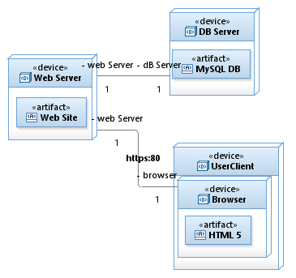

Gambar 1. Deployment Diagram

## Deskripsi Komponen

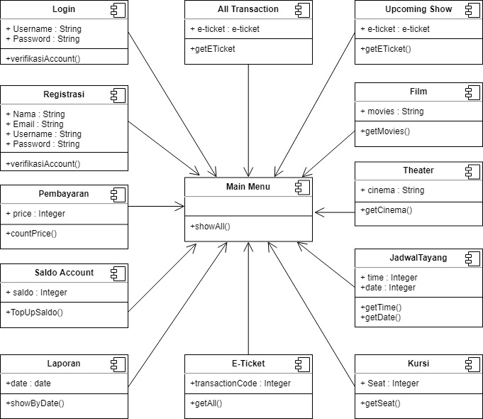

Gambar 2. Component Diagram

Tabel 1. Tabel Component

|  |  |  |
| --- | --- | --- |
| **No** | **Nama Komponen** | **Keterangan** |
| 1 | Login | Halaman untuk login akun |
| 2 | Main Menu | Halaman utama pemesanan tiket |
| 3 | Registrasi | Halaman untuk daftar akun baru |
| 4 | Film | Halaman untuk melihat film yang sedang tayang |
| 5 | Theater | Halaman untuk menampilkan lokasi bioskop film yang dipilih |
| 6 | Jadwal Tayang | Halaman untuk menampilkan jadwal tayang film yang dipilih |
| 7 | Kursi | Halaman untuk menampilkan kursi yang sudah diisi dan belum |
| 8 | E-Ticket | Halaman untuk menampilkan e-ticket |
| 9 | Saldo Account | Halaman saldo account yang dimiliki customer |
| 10 | Pembayaran | Halaman setelah Pemesanan untuk melakukan pembayaran |
| 11 | All Transaction | Halaman untuk menampilkan list semua e-ticket |
| 12 | Upcoming Show | Halaman untuk menampilkan list e-ticket yang belum digunakan |

# Perancangan Rinci

## Realisasi Use Case

Tabel 2. Tabel Deskripsi Use Case

|  |  |  |
| --- | --- | --- |
| No | Nama Use Case | Deskripsi Use Case |
| #1 | Use Case Pemesanan | Fungsi ini digunakan oleh customer untuk memesan tiket bioskop |
| #2 | Use Case Pembayaran | Fungsi ini digunakan oleh customer untuk melakukan pembayaran dari proses pemesanan tiket |
| #3 | Use Case Top-Up Saldo | Fungsi ini digunakan oleh customer untuk melakukan top-up saldo account. Lalu akan diverifikasi oleh owner. |
| #4 | Use Case View E-Ticket | Customer dapat melihat e-ticket yang filmnya sudah ditayangkan dan belum ditayangkan |
| #5 | Use Case Verifikasi Top-Up | Owner me-verifikasi top-up saldo dari customer untuk ditambahkan di saldo account customer |
| #6 | Use Case Edit Menu | Owner dapat mengedit, menambah, menghapus menu di pemesanan |
| #7 | Use Case View Laporan | Fungsi ini digunakan oleh Owner untuk melihat semua laporan yang terjadi di aplikasi tersebut |
| #8 | Use Case Login | User harus melakukan login terlebih dahulu untuk menggunakan aplikasi |
| #9 | Use Case Registrasi | User belum memiliki akun, dan akan membuat akun |

### Use Case #1 Pemesanan

Skenario Use Case #1 :

* + 1. Pre-Condition
* Customer akan memesan tiket bioskop
  + 1. Use Case Description
       - Primary Flow
         * Sistem menampilkan film yang sedang tayang
         * Customer memilih film, kemudian klik tombol next
         * Sistem menampilkan lokasi bioskop sesuai dengan film yang dipilih
         * Customer memilih lokasi bioskop, kemudian klik tombol next
         * Sistem menampilkan jadwal tayang film
         * Customer memilih jadwal tayang, kemudian klik tombol next
         * Sistem menampilkan tempat duduk yang masih kosong
         * Customer memilih tempat duduk, kemudian klik tombol next
         * Pemesanan tiket bioskop sudah disimpan di database
         * Sistem menampilkan total tagihan
       - Alternative flow

Jika customer klik tombol back, maka akan kembali ke page film

* + 1. Post-Condition
* Customer sudah melakukan pemesanan tiket bioskop
* Sistem menampilkan total tagihan dan menuju page pembayaran

#### Perancangan Antarmuka Usecase #1

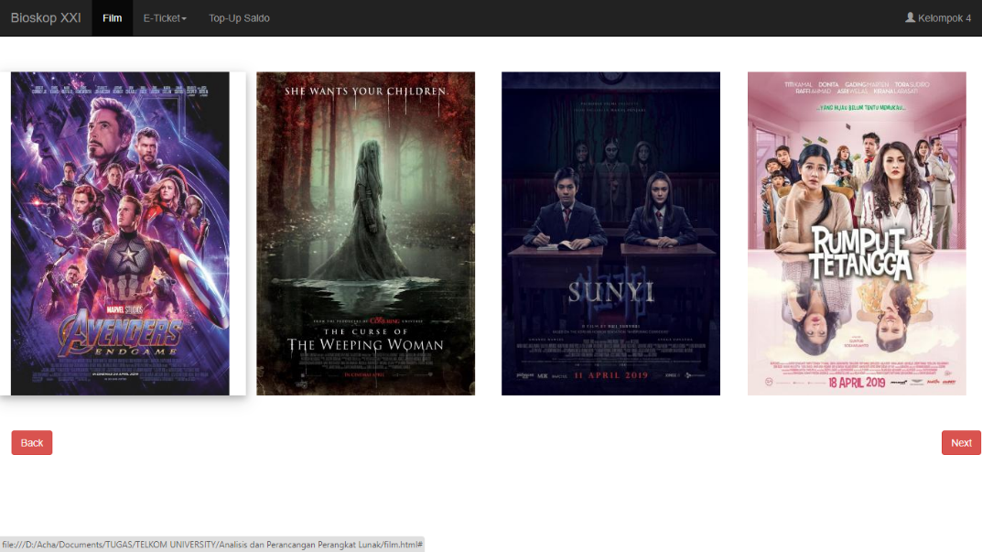

Gambar 3. Page Film

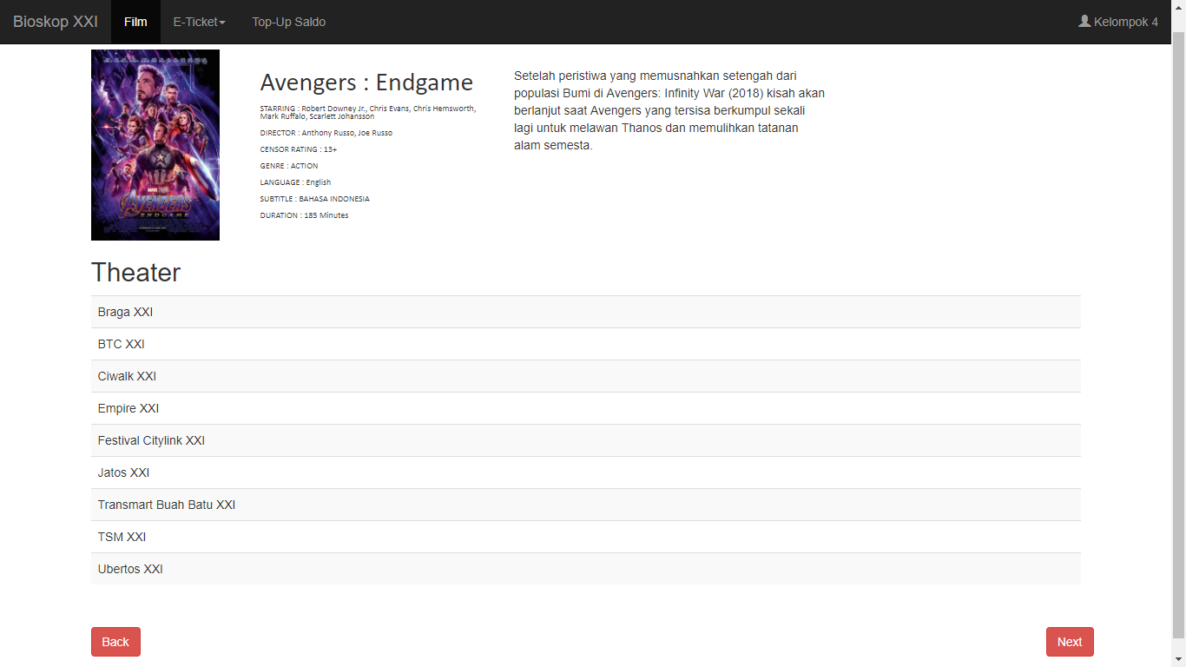

Gambar 4. Page Theater

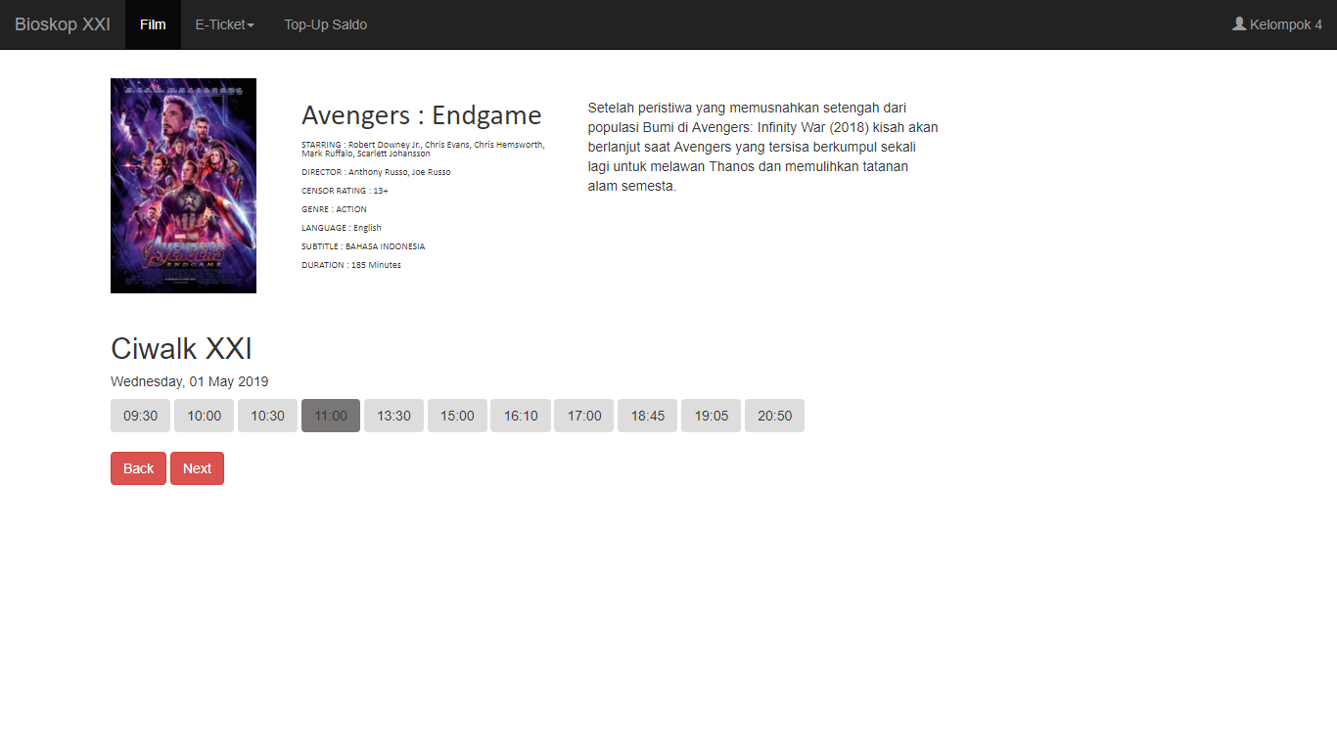

Gambar 5. Page Jadwal Tayang

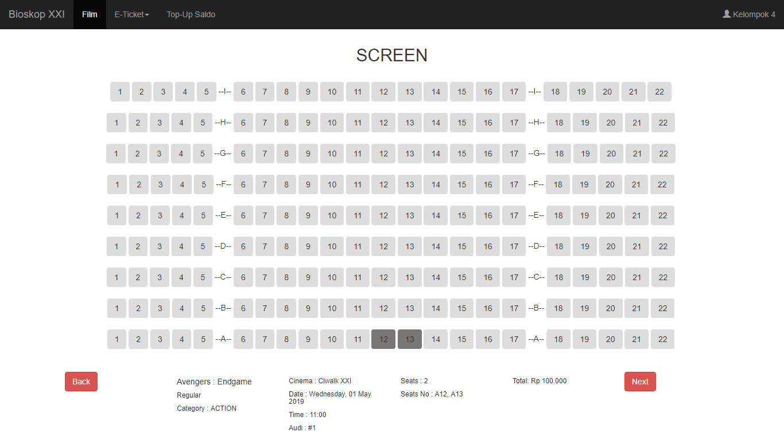

Gambar 6. Page Kursi

#### Tabel Identifikasi Antarmuka / Layar / Page

Tabel 3. Tabel Identifikasi Antarmuka Pemesanan

|  |  |  |
| --- | --- | --- |
| **ID. LAYAR** | **NAMA LAYAR** | **DESKRIPSI** |
| 3 | Page Film | Tampilan pertama kali saat membuka website. Customer akan ditampilkan pilihan film film |
| 4 | Page Theater | Setelah memilih film, lalu memilih lokasi bioskop dimana film tersebut ditayangkan |
| 5 | Page Jadwal Tayang | Setelah memilih lokasi, akan ditampilkan jadwal tayang dari film tersebut |
| 6 | Page Kursi | Setelah memilih jam tayang, akan ditampilkan kursi yang tersedia |

Tabel 4. Tabel Identifikasi Antarmuka Page Film

| **Id_Objek** | **JENIS** | **LABEL\*** | **Keterangan\*\*** |
| --- | --- | --- | --- |
| movieList | List | Movie | Jika diklik, akan disimpan di suatu variable |
| backBtn | Button | Back | Jika diklik, akan kembali ke homepage |
| nextBtn | Button | Next | Jika diklik akan lanjut ke page Theater |

Tabel 5. Tabel Identifikasi Antarmuka Page Theater

| **Id_Objek** | **JENIS** | **LABEL\*** | **Keterangan\*\*** |
| --- | --- | --- | --- |
| cinemaList | List | Bioskop | Jika diklik, akan lanjut menuju pilihan jadwal tayang film tersebut. |
| backBtn | Button | Back | Jika diklik, akan kembali ke homepage |
| nextBtn | Button | Next | Jika diklik akan lanjut ke page Jadwal Tayang |

Tabel 6. Tabel Identifikasi Antarmuka Page Jadwal Tayang

| **Id_Objek** | **JENIS** | **LABEL\*** | **Keterangan\*\*** |
| --- | --- | --- | --- |
| dateList | List | Date | Jika diklik akan lanjut menuju pilihan kursi. Hanya bisa memilih kursi yang kosong |
| backBtn | Button | Back | Jika diklik, akan kembali ke homepage |
| nextBtn | Button | Next | Jika diklik akan lanjut ke page Kursi |

Tabel 7. Tabel Identifikasi Antarmuka Page Kursi

| **Id_Objek** | **JENIS** | **LABEL\*** | **Keterangan\*\*** |
| --- | --- | --- | --- |
| seatList | List | Seat | Jika diklik akan lanjut menuju page tagihan yang harus dibayarkan |
| backBtn | Button | Back | Jika diklik, akan kembali ke homepage |
| nextBtn | Button | Next | Jika diklik akan lanjut ke page Pembayaran |

#### Identifikasi Object Baru

Tabel 8. Tabel Objek Perancangan Pemesanan

|  |  |  |
| --- | --- | --- |
| **No** | **Nama Object Baru** | **Jenis / Tipe Kelas** |
| 1 | MenuPemesanan | Boundary |
| 2 | Next Button | Boundary |
| 3 | BackButton | Boundary |
| 4 | Film | Controller |
| 5 | Lokasi | Controller |
| 6 | JadwalTayang | Controller |
| 7 | Kursi | Controller |
| 8 | MenuUtama | Controller |
| 9 | HitungTicket | Controller |
| 10 | Tagihan | Controller |
| 11 | Pemesanan | Entity |

#### Robustness Diagram

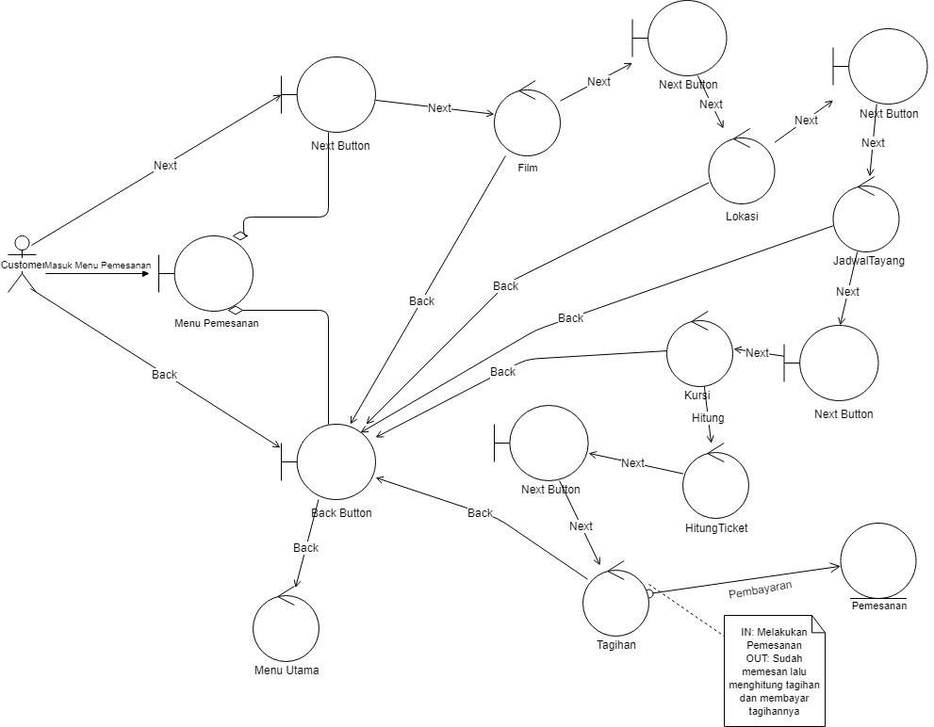

Gambar 7. Robustness Diagram Pemesanan

#### Diagram Kelas

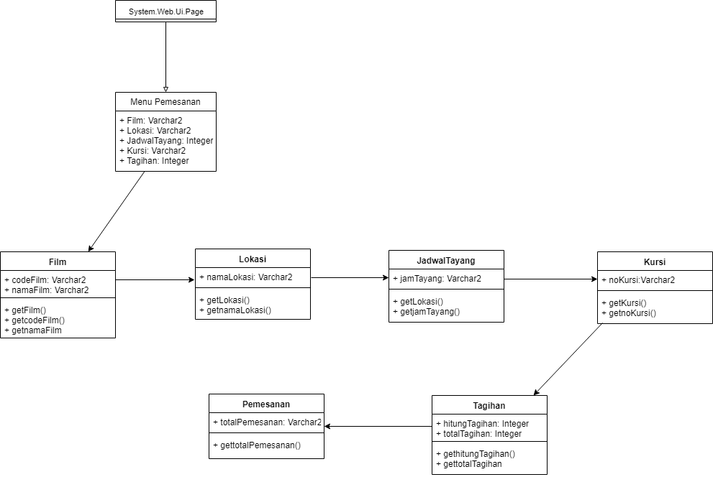

Gambar 8. Diagram Kelas Pemesanan

#### Sequence Diagram

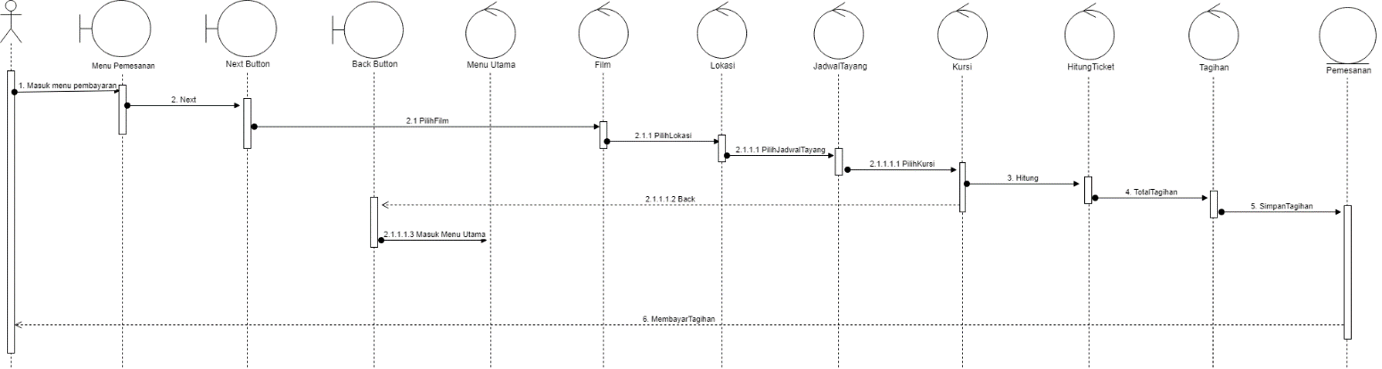

Gambar 9. Sequence Diagram Pemesanan

### Use Case #2 Pembayaran

Skenario Use Case #2

1. Pre-Condition

* Customer telah melakukan pemesanan tiket terlebih dahulu
* Sistem menampilkan tagihan dari pemesanan

1. Use case description:

* Primary Flow :
  + Sistem menampilkan total tagihan dan sisa saldo account yang dimiliki
  + Customer menginputkan pin saldo account untuk melakukan pembayaran
  + System menampilkan tampilan transaksi berhasil
  + Sistem menampilkan e-ticket. Melanjutkan ke halaman e-ticket
* Alternative Flow :
  + Jika saldo customer tidak cukup akan diarahkan ke page top-up saldo
  + Customer dapat mengklik top-up saldo untuk mengisi saldo jika kurang

1. Post-Condition :
   * Customer sudah melakukan pembayaran menggunakan saldo account
   * Customer mendapat e-ticket

#### Perancangan Antarmuka Usecase #2

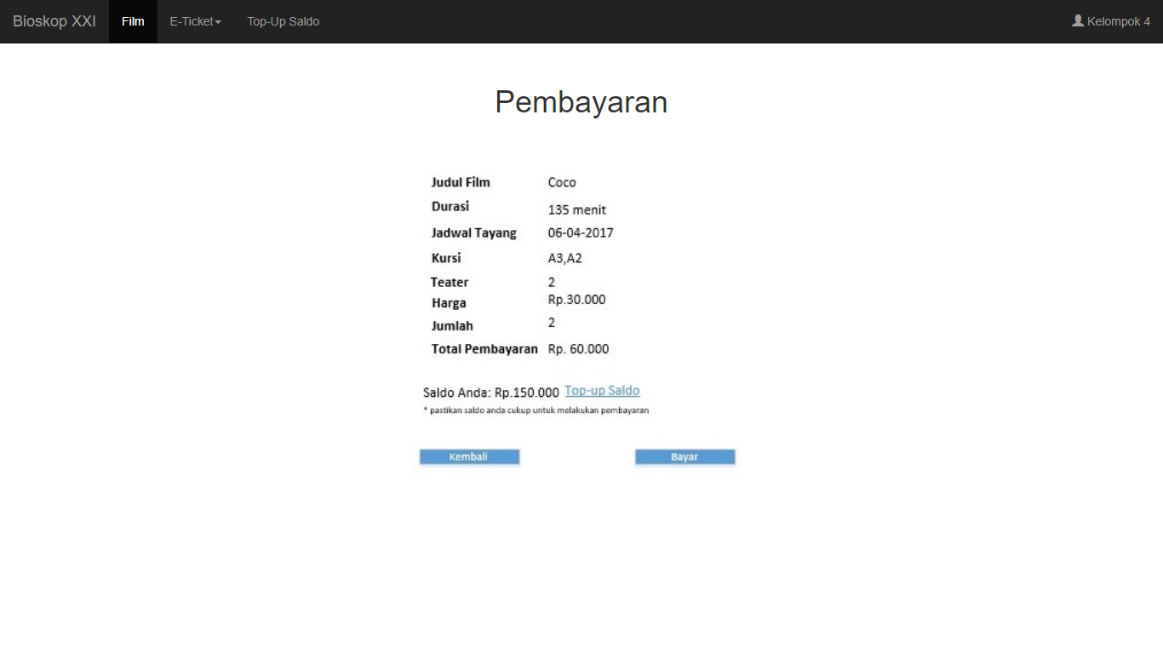

Gambar 10. Page Pembayaran

#### Tabel Identifikasi Antarmuka / Layar / Page

Tabel 9. Tabel Identifikasi Antarmuka Pembayaran

|  |  |  |
| --- | --- | --- |
| **ID. LAYAR** | **NAMA LAYAR** | **DESKRIPSI** |
| 10 | Page Pembayaran | Menampilkan tagihan pemesanan yang harus dibayarkan |
|  |  |  |

Tabel 10. Tabel Identifikasi Antarmuka Page Pembayaran

| **Id_Objek** | **JENIS** | **LABEL\*** | **Keterangan\*\*** |
| --- | --- | --- | --- |
| backBtn | Button | Kembali | Jika diklik akan kembali ke homepage |
| payBtn | Button | Bayar | Jika diklik akan ditampilkan pembayaran menggunakan saldo account |

#### Identifikasi Object Baru

Tabel 11. Tabel Objek Perancangan Pembayaran

|  |  |  |
| --- | --- | --- |
| **No** | **Nama Object Baru** | **Jenis / Tipe Kelas** |
| 1 | Pembayaran | Boundary |
| 2 | Button Bayar | Boundary |
| 3 | Button Kembali | Boundary |
| 4 | Link Top-Up Saldo | Boundary |
| 5 | Controller Pembayaran | Controller |
| 6 | Controller Top-Up | Controller |
| 7 | Controller Pemesanan | Controller |
| 8 | Pemesanan | Entity |

#### Robustness Diagram

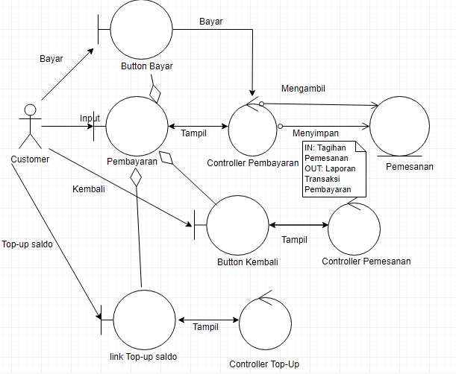

Gambar 11. Robustness Diagram Pembayaran

#### Diagram Kelas

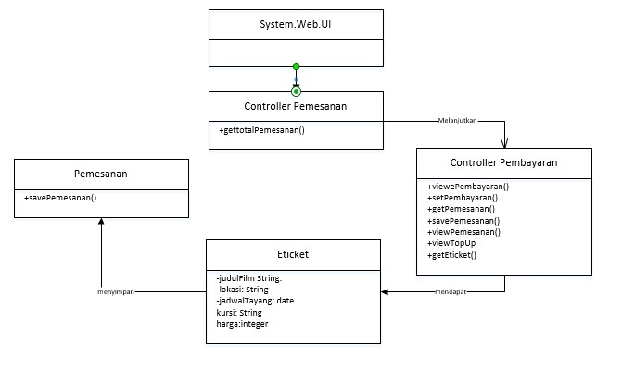

Gambar 12. Diagram Kelas Pembayaran

#### Sequence Diagram

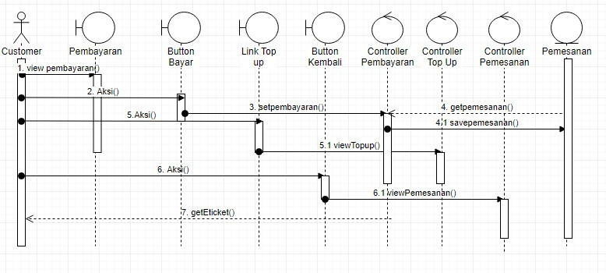

Gambar 13. Sequence Diagram Pembayaran

### Use Case #3 Top-Up Saldo

Skenario Use Case #3

1. Pre-Condition :

Saldo account masih kosong. Saldo account tidak mencukupi untuk pembayaran

1. Use Case Description:
   * + - Primary Flow:
         * Customer memasuki halaman top up
         * System menampilkan form nominal top up dan nomor hp
         * Customer memilih nominal top up dan memasukan nomor telepon yang akan di isi saldo
         * System menampilkan metode pembayaran
         * Customer membayar melalui metode pembayaran yang sudah di berikan
         * Owner akan meverifikasi top-up saldo
         * Saldo account sudah terisi
       - Alternative flow :

Diberikan waktu maksimal untuk melakukan pembayaran saldo account. Jika melewati batas waktu tersebut maka top-up saldo account gagal

1. Post-Condition :

Saldo account sudah terisi. Melanjutkan proses pemesanan tiket bioskop

#### Perancangan Antarmuka Usecase #3

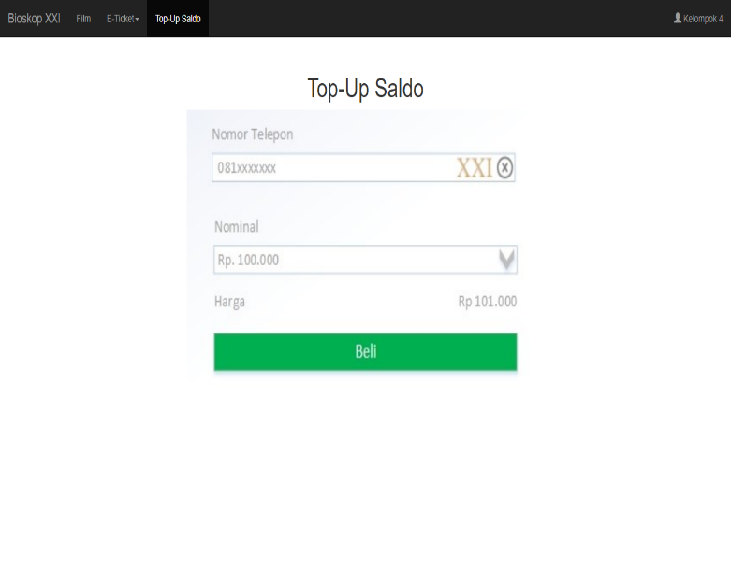

Gambar 14. Page Top-Up Saldo

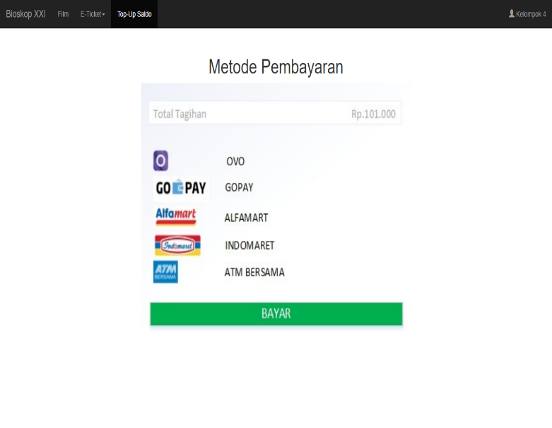

Gambar 15. Page Metode Pembayaran Top-Up Saldo

#### Tabel Identifikasi Antarmuka / Layar / Page

Tabel 12. Tabel Identifikasi Antarmuka Top-Up Saldo

|  |  |  |
| --- | --- | --- |
| **ID. LAYAR** | **NAMA LAYAR** | **DESKRIPSI** |
| 14 | Page Top-Up Saldo | Menampilkan nominal uang untuk top-up saldo account |
| 15 | Page Metode Pembayaran Top-Up Saldo | Menampilkan metode pembayaran untuk top-up saldo account |

Tabel 13. Tabel Identifikasi Antarmuka Page Top-Up Saldo

| **Id_Objek** | **JENIS** | **LABEL\*** | **Keterangan\*\*** |
| --- | --- | --- | --- |
| buyBtn | Button | Beli | Jika diklik akan menuju page metode pembayaran top-up saldo |
|  |  |  |  |

Tabel 14. Tabel Identifikasi Antarmuka Page Metode Pembayaran Top-Up Saldo

| **Id_Objek** | **JENIS** | **LABEL\*** | **Keterangan\*\*** |
| --- | --- | --- | --- |
| payBtn | Button | Bayar | Jika diklik akan menuju homepage, dan menunggu admin meverifikasi kalua sudah top-up |
|  |  |  |  |

#### Identifikasi Object Baru

Tabel 15. Tabel Objek Perancangan Top-Up Saldo

|  |  |  |
| --- | --- | --- |
| **No** | **Nama Object Baru** | **Jenis / Tipe Kelas** |
| 1 | Menu Top-Up | Boundary |
| 2 | Button Kembali | Boundary |
| 3 | Button Beli | Boundary |
| 4 | Button Bayar | Boundary |
| 5 | Controller TopUp | Controller |
| 6 | Controller Menu | Controller |
| 7 | Controller Metode Pembayaran | Controller |
| 8 | Database Customer | Entity |

#### Robustness Diagram

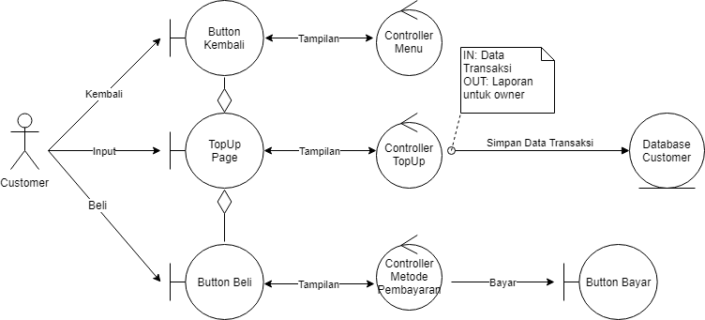

Gambar 16. Robustness Diagram Top-Up Saldo

#### Diagram Kelas

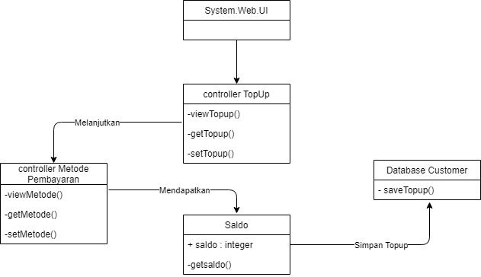

Gambar 17. Diagram Kelas Top-Up Saldo

#### Sequence Diagram

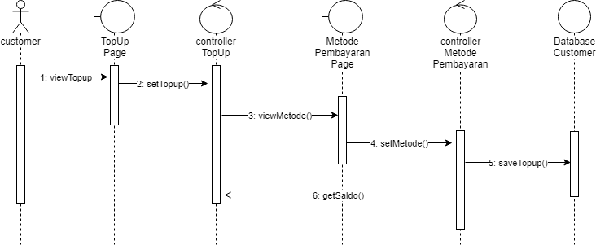

Gambar 18. Sequence Diagram Top-Up Saldo

### Use Case #4 View E-Ticket

Skenario Use Case #4

1. Pre-Condition

Customer sudah melakukan pembayaran

1. Use Case Description

* Primary Flow
  + Customer memilih menu ‘e-ticket’
  + Customer diarahkan ke halaman upcoming show
  + Sistem menampilkan list e-ticket
  + Customer memilih tiket yang ingin dilihat lebih detail
  + Sistem melanjutkan ke halaman e-ticket
* Alternative Flow
  + Terdapat pilihan ‘Upcoming Show’ dan ‘All Transaction’
  + Jika memilih ‘Upcoming Show’ hanya ditampilkan tiket yang belum ditukar saat di bioskop
  + Jika memilih ‘All Transaction’ akan ditampilkan semua tiket yang sudah ditukar dan belum ditukar saat di bioskop

1. Post-Condition

Customer sudah melihat dan mendapatkan e-ticket

#### Perancangan Antarmuka Usecase #4

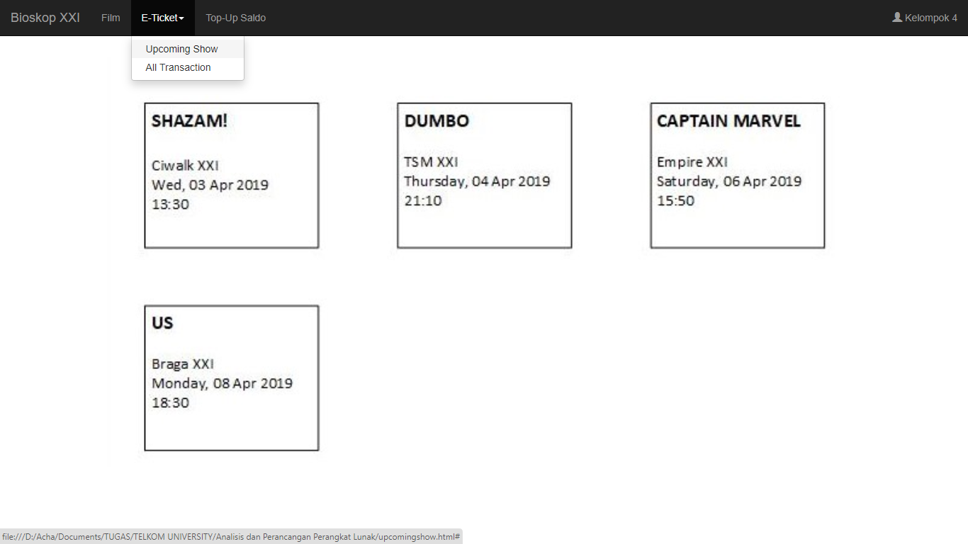

Gambar 19. Upcoming Show Page

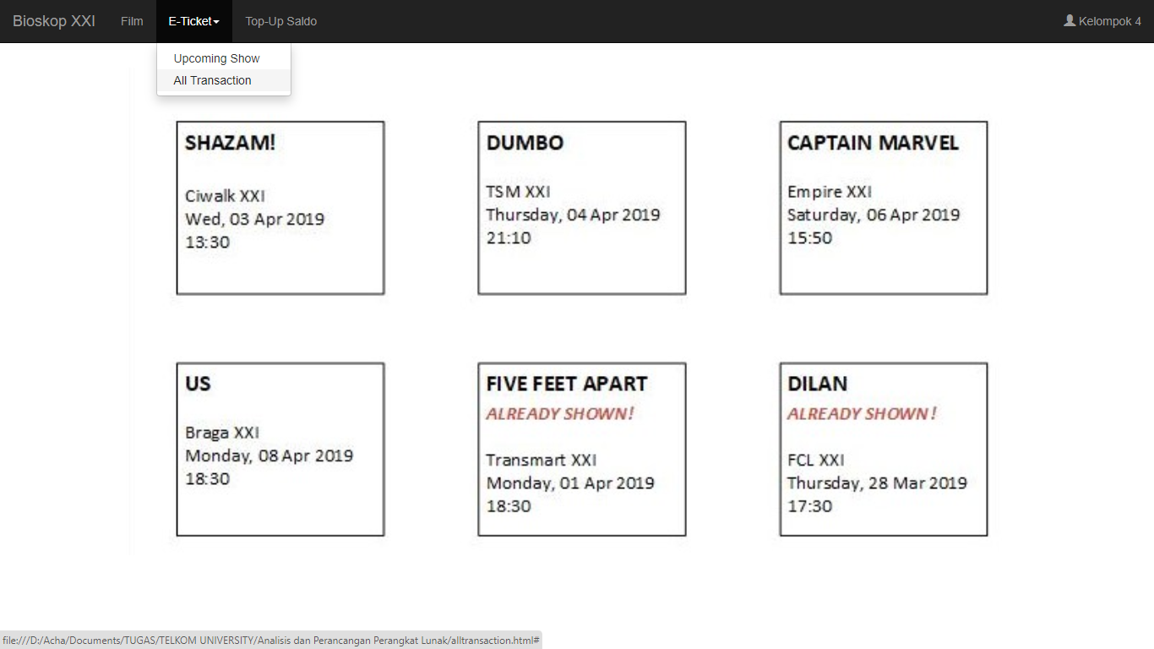

Gambar 20. All Transaction Page

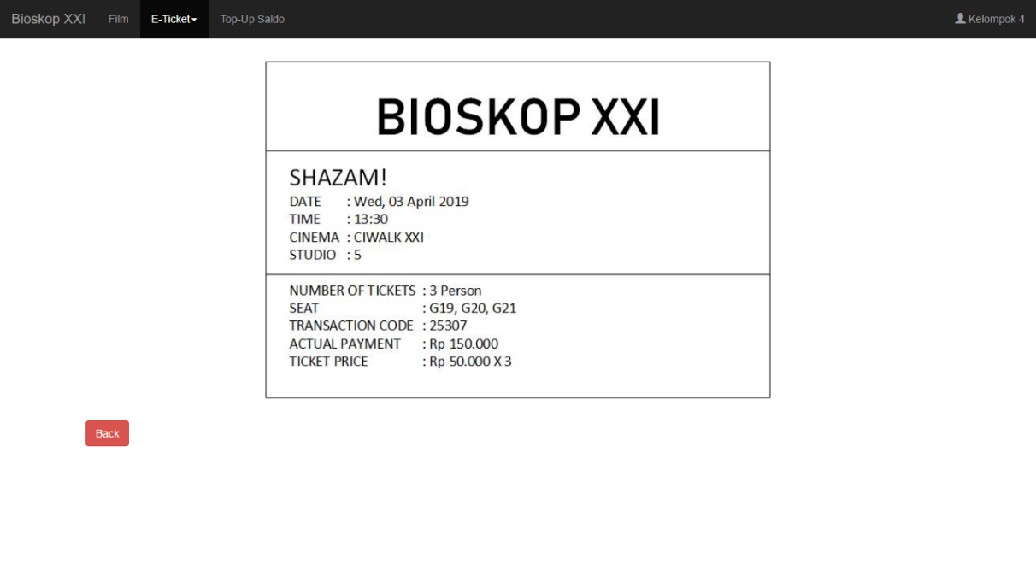

Gambar 21. E-Ticket Page

#### Tabel Identifikasi Antarmuka / Layar / Page

Tabel 16. Tabel Identifikasi Antarmuka View E-Ticket

|  |  |  |
| --- | --- | --- |
| **ID. LAYAR** | **NAMA LAYAR** | **DESKRIPSI** |
| 19 | Upcoming Show Page | Menmapilkan ticket film yang filmnya belum ditayangkan |
| 20 | All Transaction Page | Menampilkan seluruh ticket. Maupun film yang sudah tayang dan belum |
| 21 | E-Ticket Page | Menampilkan ticket lebih detail |

Tabel 17. Tabel Identifikasi Antarmuka Upcoming Show Page

| **Id_Objek** | **JENIS** | **LABEL\*** | **Keterangan\*\*** |
| --- | --- | --- | --- |
| ticketList | List | e-ticket | Jika diklik akan menuju e-ticket page |
| upBtn | Button | UpcomingShow | Jika diklik akan menampilkan page upcoming show |
| allBtn | Button | AllTransaction | Jika diklik akan menampilkan page all transaction |

Tabel 18. Tabel Identifikasi Antarmuka All Transaction Page

| **Id_Objek** | **JENIS** | **LABEL\*** | **Keterangan\*\*** |
| --- | --- | --- | --- |
| ticketList | List | e-ticket | Jika diklik akan menuju e-ticket page |
| upBtn | Button | UpcomingShow | Jika diklik akan menampilkan page upcoming show |
| allBtn | Button | AllTransaction | Jika diklik akan menampilkan page all transaction |

Tabel 19. Tabel Identifikasi Antarmuka E-Ticket Page

| **Id_Objek** | **JENIS** | **LABEL\*** | **Keterangan\*\*** |
| --- | --- | --- | --- |
| backBtn | Button | Back | Jika diklik akan menuju ke page all transation atau upcoming show |

#### Identifikasi Object Baru

Tabel 20. Tabel Objek Perancangan View E-Ticket

|  |  |  |
| --- | --- | --- |
| **No** | **Nama Object Baru** | **Jenis / Tipe Kelas** |
| 1 | Upcoming Show Page | Boundary |
| 2 | All Transaction Page | Boundary |
| 3 | Upcoming Show Controller | Controller |
| 4 | Pemesanan | Entity |

#### Robustness Diagram

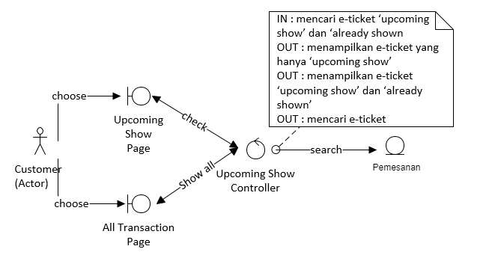

Gambar 22. Robustness Diagram View E-Ticket

#### Diagram Kelas

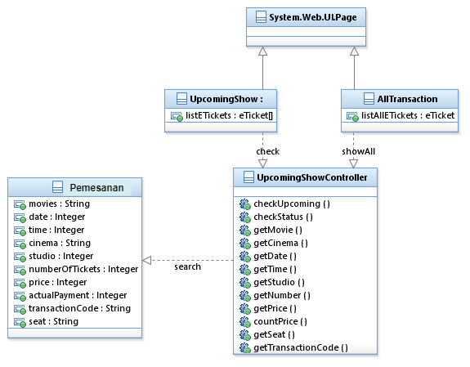

Gambar 23. Diagram Kelas View E-Ticket

#### Sequence Diagram

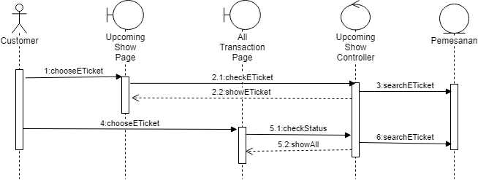

Gambar 24. Sequence Diagram View E-Ticket

### Use Case #5 Verifikasi Top-Up

Skenario Use Case #5

1. Pre-Condition

Customer telah melakukan pembayaran top-up saldo account

1. Use Case Description

* Primary flow:
  + Sistem menampilkan transaksi customer yang sudah mengisi ulang saldo account
  + Owner meklik ‘Tambahkan Saldo’
  + Sistem akan menambahkan saldo ke saldo account customer sesuai dengan jumlah nominal yang dibayarkan
* Alternative flow

Owner dapat membatalkan topup jika ada customer yang bermasalah

1. Post-condition

Saldo account customer sudah bertambah

#### Perancangan Antarmuka Usecase #5

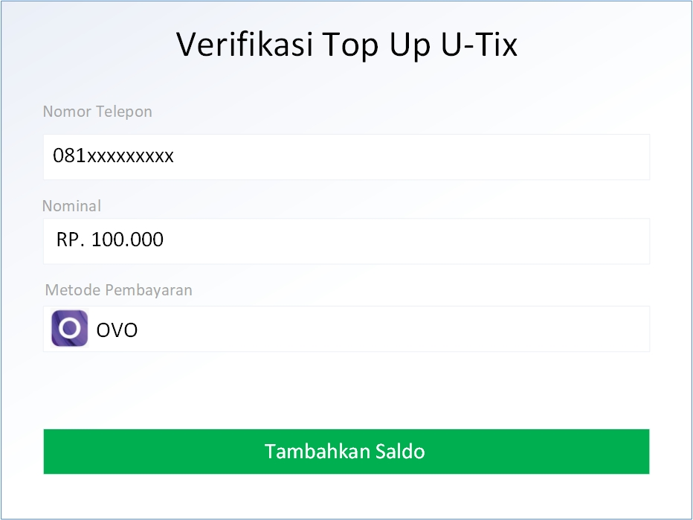

Gambar 25. Page Verifikasi Top-Up Saldo

#### Tabel Identifikasi Antarmuka / Layar / Page

Tabel 21. Tabel Identifikasi Antarmuka Verifikasi Top-Up

|  |  |  |
| --- | --- | --- |
| **ID. LAYAR** | **NAMA LAYAR** | **DESKRIPSI** |
| 25 | Page Verifikasi Top-Up | Menampilkan tampilan customer sudah melakukan pembayaran top-up saldo account dan akan diverifikasi oleh owner |
|  |  |  |

Tabel 22. Table Identifikasi Antarmuka Page Verifikasi Top-Up

| **Id_Objek** | **JENIS** | **LABEL\*** | **Keterangan\*\*** |
| --- | --- | --- | --- |
| addBtn | Button | Tambahkan Saldo | Jika diklik makan saldo account customer akan bertambah sesuai dengan nominal yang dibayarkan |
|  |  |  |  |

#### Identifikasi Object Baru

Tabel 23. Tabel Objek Perancangan Verifikasi Top-Up

|  |  |  |
| --- | --- | --- |
| **No** | **Nama Object Baru** | **Jenis / Tipe Kelas** |
| 1 | Menu Verifikasi Top-Up | Boundary |
| 2 | Button Tambahkan Saldo | Boundary |
| 3 | Verifikasi | Controller |
| 4 | Database Customer | Entity |

#### Robustness Diagram

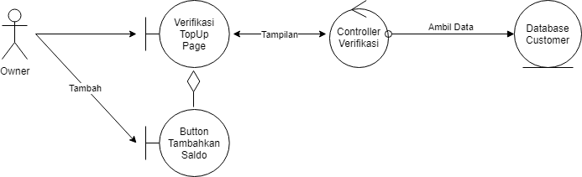

Gambar 26. Robustness Diagram Verifikasi Top-Up

#### Diagram Kelas

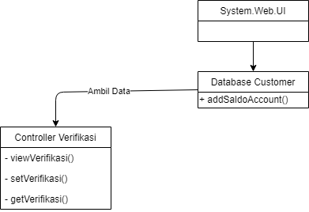

Gambar 27. Diagram Kelas Verifikasi Top-Up

#### Sequence Diagram*.*

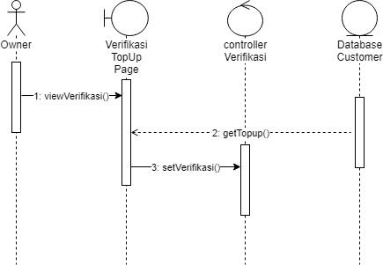

Gambar 28. Sequence Diagram Verifikasi Top-Up

### Use Case #6 Edit Menu

Skenario Use Case #6

1. Pre-Condition

Owner akan mengubah menu pemesanan pada web

1. Use case description:

* Primary flow
  + Sistem menampilkan data menu
  + Owner dapat edit, tambah, dan delete menu
  + Jika memilih edit maka akan ditampikan form edit menu
  + Kemudian jika sudah selesai mengedit, tekan button ‘simpan’
  + Jika memilih tambah maka akan ditampilkan form tambah menu
  + Kemudian jika sudah selesai menambahkan, tekan button ‘tambah’
  + Jika memilih delete maka akan ditampilkan pop up ‘delete berhasil’
  + Data yang sudah di edit/tambah/delete akan ter update di database
* Alternative Flow

Owner dapat meng-cancel dengan mengklik tombol kembali

1. Post-Condition

Halaman web telah diubah/ditambahkan oleh owner

#### Perancangan Antarmuka Usecase #7*.*

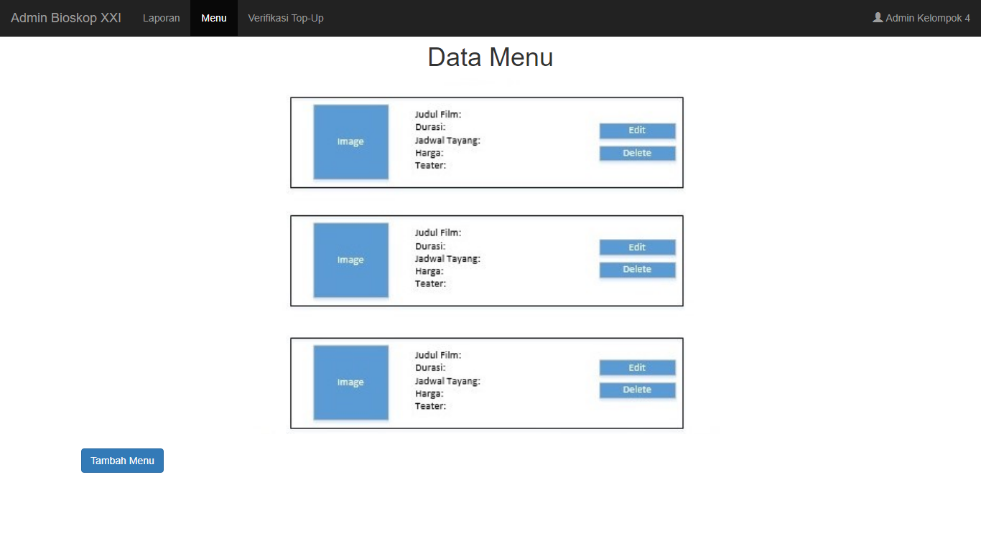

Gambar 29. Page Data Menu

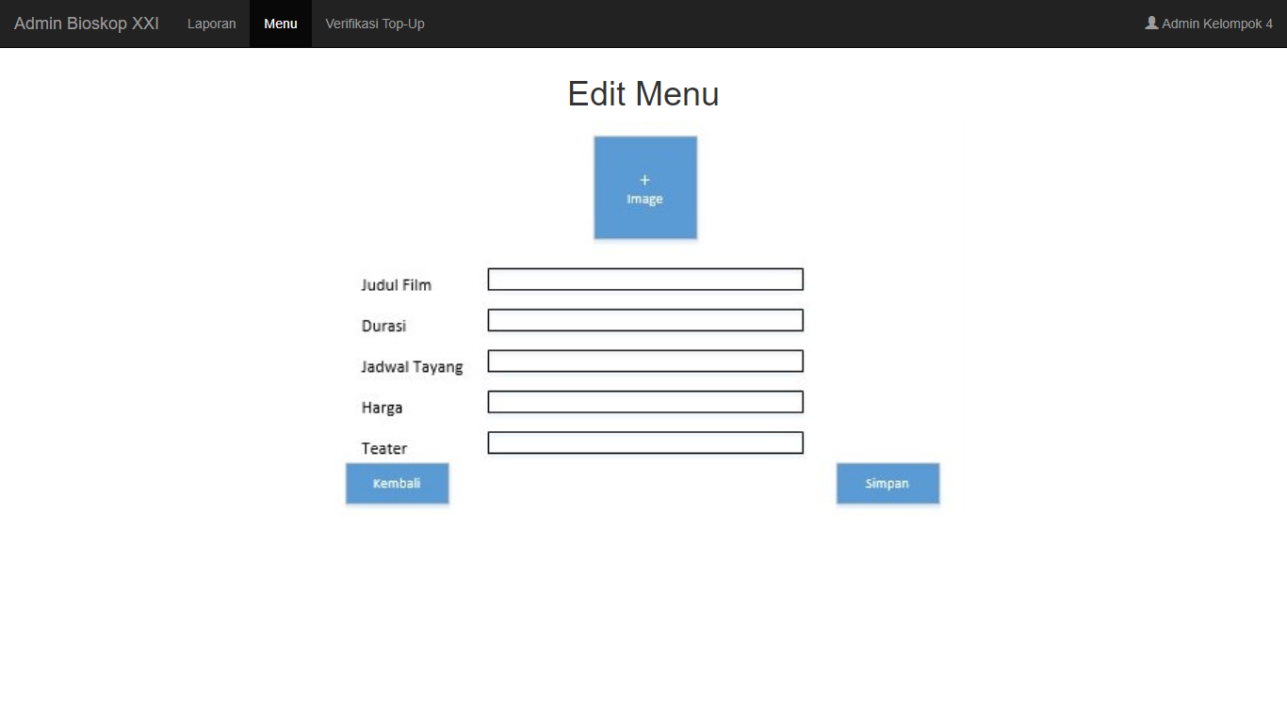

Gambar 30. Page Edit Menu

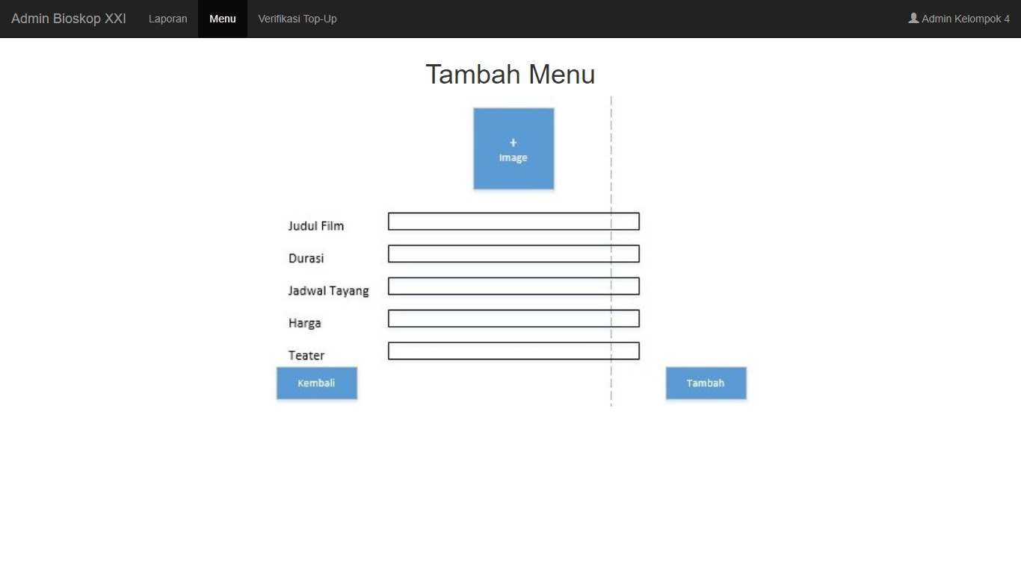

Gambar 31. Page Tambah Menu

#### Tabel Identifikasi Antarmuka / Layar / Page

Tabel 24. Tabel Identifikasi Antarmuka Edit Menu

|  |  |  |
| --- | --- | --- |
| **ID. LAYAR** | **NAMA LAYAR** | **DESKRIPSI** |
| 29 | Page Data Menu | Menampilkan list menu |
| 30 | Page Edit Menu | Menampilkan form menu yang di edit |
| 31 | Page Tambah Menu | Menampilkan form untuk input menu baru |

Tabel 25. Tabel Identifikasi Antarmuka Page Data Menu

| **Id_Objek** | **JENIS** | **LABEL\*** | **Keterangan\*\*** |
| --- | --- | --- | --- |
| deleteBtn | Button | Delete | Jika diklik maka menu tersebut dihapus |
| editBtn | Button | Edit | Jika diklik maka menu tersebut sudah di edit |
| tambahBtn | Button | Tambah | Jika diklik maka akan menuju page tambah menu |
|  |  |  |  |

Tabel 26. Table Identifikasi Antarmuka Page Edit Menu

| **Id_Objek** | **JENIS** | **LABEL\*** | **Keterangan\*\*** |
| --- | --- | --- | --- |
| backBtn | Button | Kembali | Jika diklik akan kembali ke homepage |
| editBtn | Button | Edit | Jika diklik maka menu tersebut sudah di edit |
| judulText | TextArea | Judul Film | Isi teks yang akan disimpan dalam database jadwal tayang dan theater |
|  |  |  |  |

Tabel 27. Tabel Identifikasi Antarmuka Page Tambah Menu

| **Id_Objek** | **JENIS** | **LABEL\*** | **Keterangan\*\*** |
| --- | --- | --- | --- |
| backBtn | Button | Kembali | Jika diklik akan kembali ke homepage |
| saveBtn | Button | Simpan | Jika diklik maka menu tersebut disimpan |
| judulText | TextArea | Judul Film | Isi teks yang akan disimpan dalam database jadwal tayang dan theater |
|  |  |  |  |

#### Identifikasi Object Baru

Tabel 28. Tabel Objek Perancangan Edit Menu

|  |  |  |
| --- | --- | --- |
| **No** | **Nama Object Baru** | **Jenis / Tipe Kelas** |
| 1 | Menu(owner) | Boundary |
| 2 | Button Edit | Boundary |
| 3 | Button Delete | Boundary |
| 4 | ButtonTambah | Boundary |
| 5 | Button Simpan | Boundary |
| 6 | Button Kembali | Boundary |
| 7 | Controller Edit Menu | Controller |
| 8 | Controller Menu | Controller |
| 9 | Controllet TambahMenu | Controller |
| 10 | Controller MainMenu | Controller |
| 11 | Database Menu | Entity |

#### Robustness Diagram

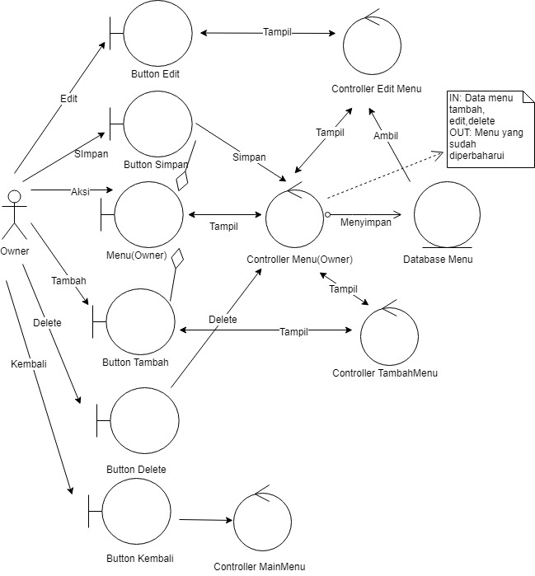

Gambar 32. Robustness Diagram Edit Menu

#### Diagram Kelas

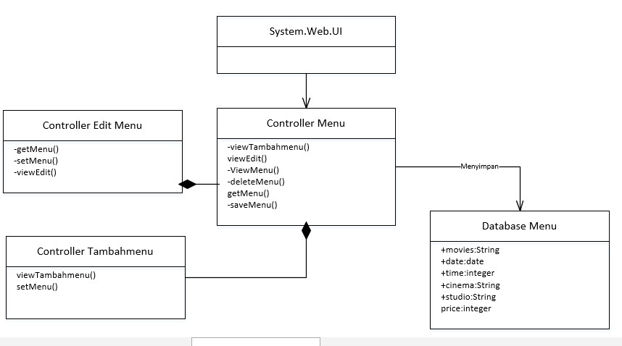

Gambar 33. Diagram Kelas Edit Menu

#### Sequence Diagram

*.* 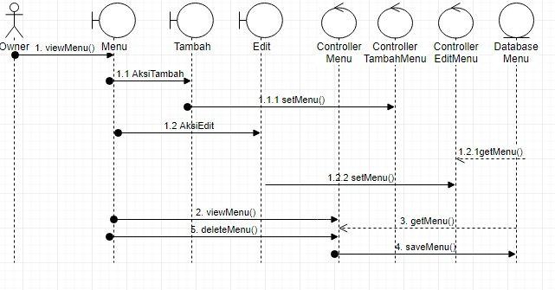

Gambar 34. Sequence Diagram Edit Menu

### Use Case #7 View Laporan

Skenario Use Case #7

1. Pre-Condition

Laporan belum terekap dari database pemesanan yang status pembayarannya lunas

1. Use case description:

* Primary flow
* Owner memilih button ‘Laporan Transaksi’
* Sistem merekap data dari pemesanan yang status pembayarannya lunas
* Lalu ditampilkan hasil transaksi harian
* Owner bisa melihat laporan berdasarkan tanggal transaksi

1. Post-Condition

Sistem menampilkan laporan transaksi berdasarkan tanggal transaksi

#### Perancangan Antarmuka Usecase #8

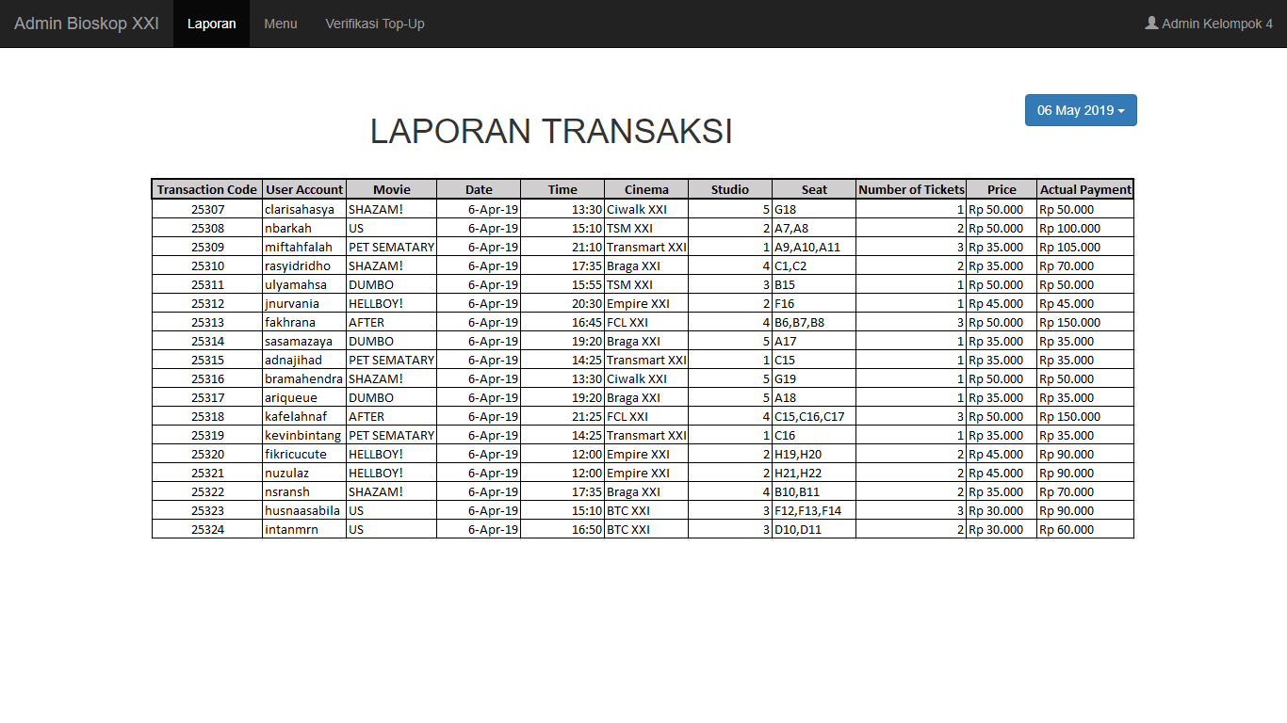

Gambar 35. Page View Laporan

#### Tabel Identifikasi Antarmuka / Layar / Page

Tabel 29. Tabel Identifikasi Antarmuka View Laporan

|  |  |  |
| --- | --- | --- |
| **ID. LAYAR** | **NAMA LAYAR** | **DESKRIPSI** |
| 35 | Page View Laporan | Menampilkan laporan harian dari hasil transaksi |

Tabel 30. Tabel Identifikasi Antarmuka Page View Laporan

| **Id_Objek** | **JENIS** | **LABEL\*** | **Keterangan\*\*** |
| --- | --- | --- | --- |
| dateDrop | Dropdown | Date | Jika diklik akan memanngil function showbyDate. Menampilkan laporan berdasarkan tanggal yang dipilih |

#### Identifikasi Object Baru

Tabel 31. Tabel Objek Perancangan View Laporan

|  |  |  |
| --- | --- | --- |
| **No** | **Nama Object Baru** | **Jenis / Tipe Kelas** |
| 1 | Laporan Page | Boundary |
| 2 | Date Dropdown | Boundary |
| 3 | Laporan Controller | Controller |
| 4 | Pemesanan | Entity |

#### Robustness Diagram

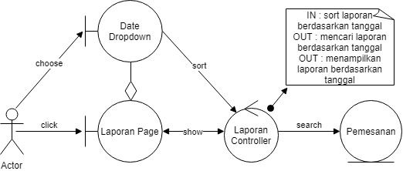

Gambar 36. Robustness Diagram View Laporan

#### Diagram Kelas

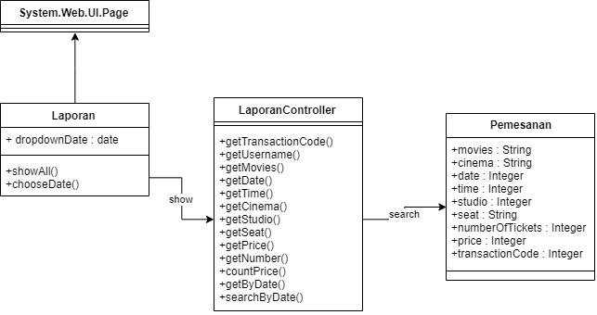

Gambar 37. Diagram Kelas View Laporan

#### Sequence Diagram

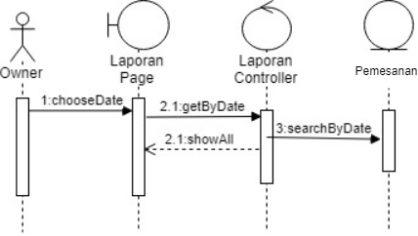

Gambar 38. Sequence Diagram View Laporan

### Use Case #8 Login

Skenario Use Case #8

Pre-Condition

User belum melakukan login

Use Case Description

* Primary flow
  + Menampilkan form login
  + User menginputkan username dan password
  + Menampilkan pop-up tulisan sukses dan masuk ke aplikasi
* Alternative Flow

Jika salah username dan password kembali lagi ke form login. Terdapat 3x kesempatan salah. Jika benar akan ditampilkan pop-up sukses dan masuk ke aplikasi

Post-Condition

User telah melakukan login. Customer dapat melakukan pemesanan, pembayaran, view e-ticket, dan top-up saldo account

#### Perancangan Antarmuka Usecase #8

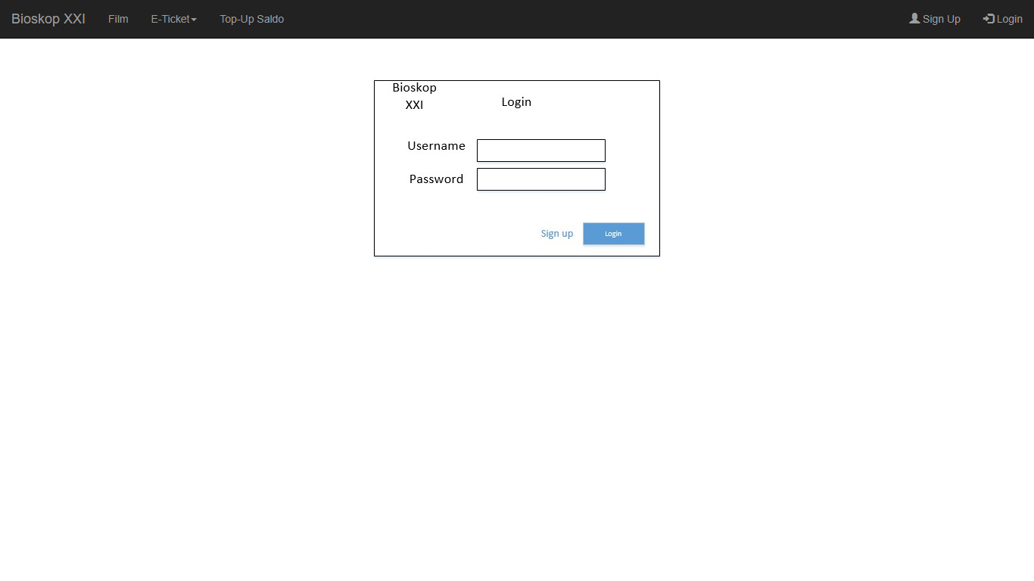

Gambar 39. Page Login

#### Tabel Identifikasi Antarmuka / Layar / Page

Tabel 32. Tabel Identifikasi Antarmuka Login

|  |  |  |
| --- | --- | --- |
| **ID. LAYAR** | **NAMA LAYAR** | **DESKRIPSI** |
| 39 | Page Login | Menampilkan form login |

Tabel 33. Tabel Identifikasi Antarmuka Page Login

| **Id_Objek** | **JENIS** | **LABEL\*** | **Keterangan\*\*** |
| --- | --- | --- | --- |
| uname | Form | Username | Form untuk menginputkan username |
| pass | Form | Password | Form untuk menginputkan password |
| login | Button | Login | Jika diklik akan login account |
| signup | Button | SignUp | Jika diklik akan menuju page register |

#### Identifikasi Object Baru

Tabel 34. Tabel Objek Perancangan Login

|  |  |  |
| --- | --- | --- |
| **No** | **Nama Object Baru** | **Jenis / Tipe Kelas** |
| 1 | Button Login | Boundary |
| 2 | Login | Boundary |
| 3 | SignUp Link | Boundary |
| 4 | Controller Login | Controller |
| 5 | Controller SignUp | Controller |
| 6 | Customer | Entity |

#### Robustness Diagram

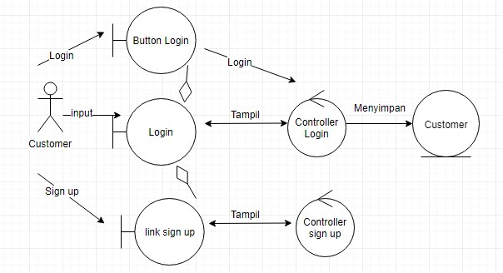

Gambar 40. Robustness Diagram Login

#### Diagram Kelas

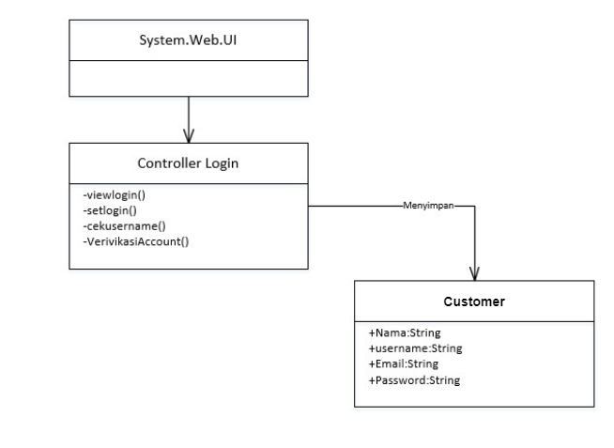

Gambar 41. Diagram Kelas Login

#### Sequence Diagram

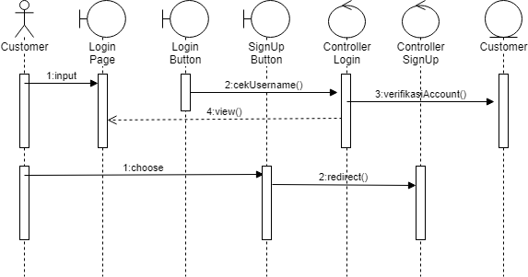

Gambar 42. Sequence Diagram Login

### Use Case #9 Registrasi

Skenario Use Case #9

* + 1. Pre-Condition
* User belum memiliki akun
* User akan memesan tiket bioskop
  + 1. Use Case Description
* Primary flow
  + Menampilkan form registrasi (nama, email, username, password)
  + User menginputkan nama, email, username dan password
  + Menampilkan pop-up tulisan sukses membuat account
* Alternative Flow

Mengecek apakah email dan username tersebut sudah daftar atau belum. Jika sudah maka akan menampilkan sukses, jika sudah pernah terdaftar akan menampilkan account sudah dibuat, dan kembali ke form registrasi

* + 1. Post-Condition

User sudah memiliki akun, dan dilanjutkan ke halaman login

#### Perancangan Antarmuka Usecase #9

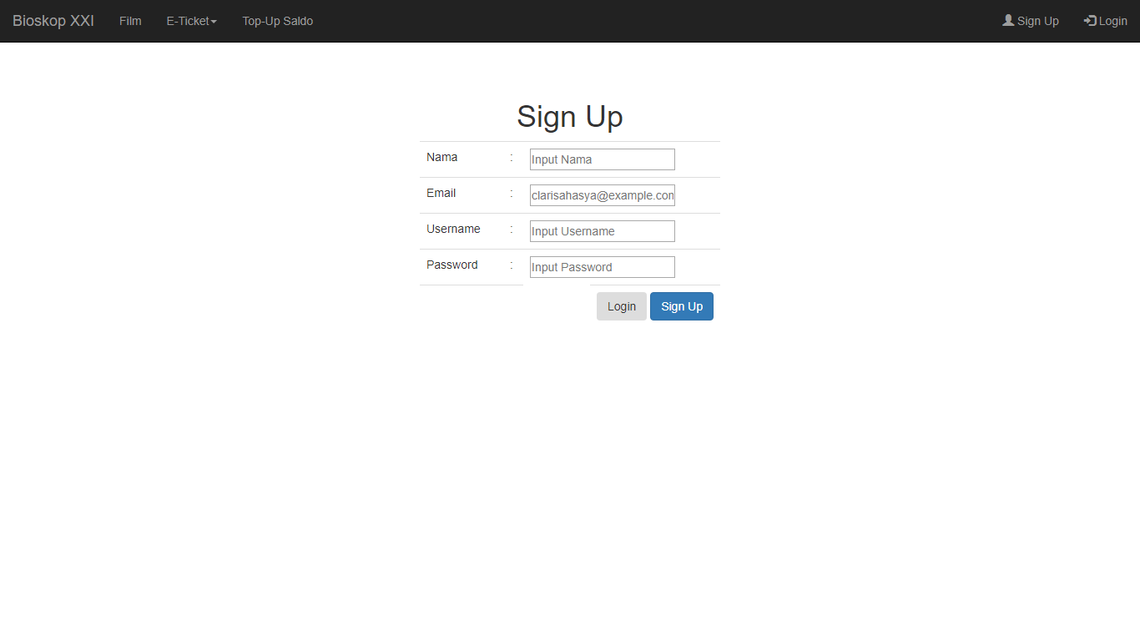

Gambar 43. Page Registrasi

#### Tabel Identifikasi Antarmuka / Layar / Page

Tabel 35. Tabel Identifikasi Antarmuka Registrasi

|  |  |  |
| --- | --- | --- |
| **ID. LAYAR** | **NAMA LAYAR** | **DESKRIPSI** |
| 43 | Page Registrasi | Menampilkan form registrasi account |

Tabel 36. Tabel Identifikasi Antarmuka Page Registrasi

| **Id_Objek** | **JENIS** | **LABEL\*** | **Keterangan\*\*** |
| --- | --- | --- | --- |
| name | Form | Nama | Form untuk menginputkan nama |
| email | Form | Email | Form untuk menginputkan email |
| uname | Form | Username | Form untuk menginputkan username |
| pass | Form | Password | Form untuk menginputkan password |
| login | Button | Login | Jika diklik akan login account |
| signup | Button | SignUp | Jika diklik akan menuju page register |

#### Identifikasi Object Baru

Tabel 37. Tabel Objek Perancangan Registrasi

|  |  |  |
| --- | --- | --- |
| **No** | **Nama Object Baru** | **Jenis / Tipe Kelas** |
| 1 | Registrasi Page | Entity |
| 2 | Login Button | Entity |
| 3 | Sign Up Button | Entity |
| 4 | Controller Sign Up | Controller |
| 5 | Controller Login | Controller |
| 6 | Customer | Entity |

#### Robustness Diagram

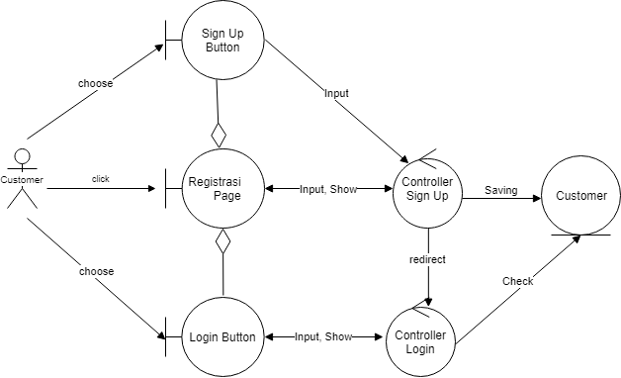

Gambar 44. Robustness Diagram Registrasi

#### Diagram Kelas

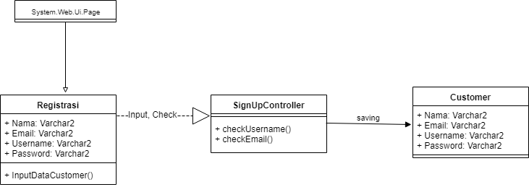

Gambar 45. Diagram Kelas Registrasi

#### Sequence Diagram

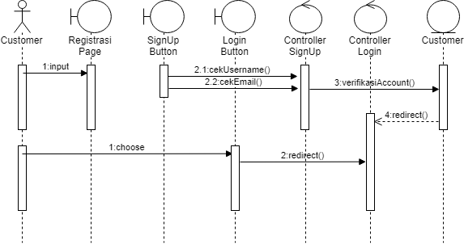

Gambar 46. Sequence Diagram Registrasi

# Perancangan Detil

#### Perancangan Detil Kelas

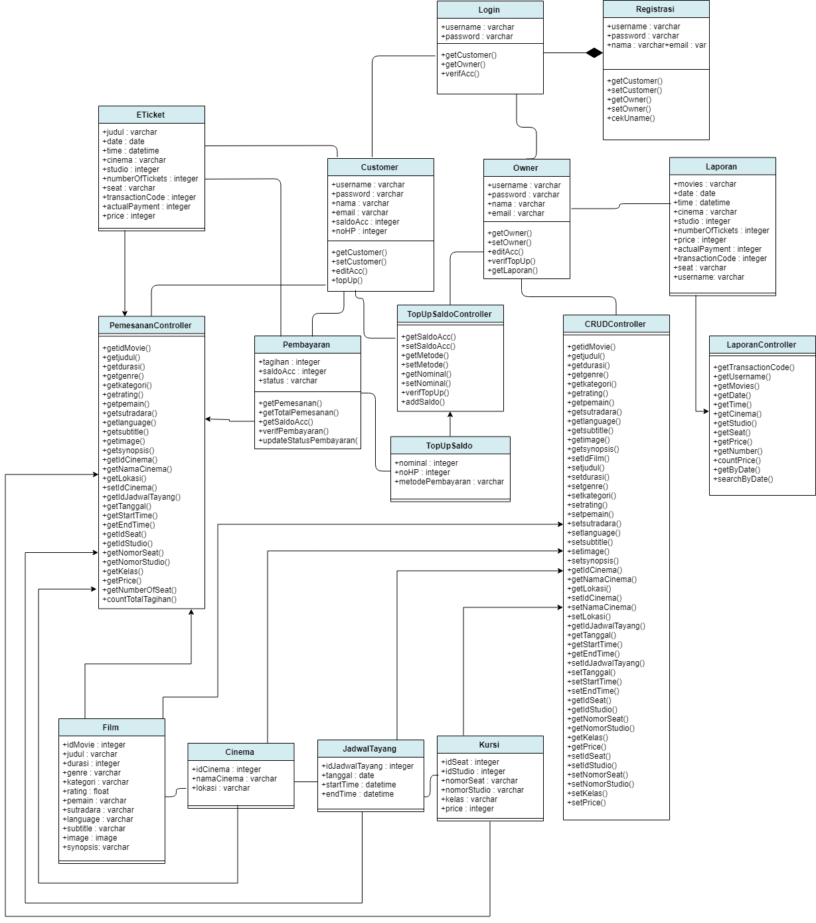

Gambar 47. Diagram Kelas

**TABEL KELAS :**

Tabel 38. Perancangan Detail Kelas

|  |  |  |  |
| --- | --- | --- | --- |
| **ID Kelas** | **Nama Kelas Perancangan** | **Atribute (visibility)** | **Method / Operation** |
| 1 | Login | +username : varchar  +password : varchar | +getCustomer()  +getOwner()  +verifAcc() |
| 2 | Registrasi | +username : varchar  +password : varchar  +nama : varchar  +email : varchar | +getCustomer()  +setCustomer()  +getOwner()  +setOwner()  +cekUname() |
| 3 | Customer | +username : varchar  +password : varchar  +nama : varchar  +email : varchar  +saldoAcc : integer  +noHP : integer | +getCustomer()  +setCustomer()  +editAcc()  +topUp() |
| 4 | Owner | +username : varchar  +password : varchar  +nama : varchar  +email : varchar | +getOwner()  +setOwner()  +editAcc()  +verifTopUp()  +getLaporan() |
| 5 | Pembayaran | +tagihan : integer  +saldoAcc : integer  +status : varchar | +getPemesanan() +getTotalPemesanan()  +getSaldoAcc()  +verifPembayaran() |
| 6 | TopUp Saldo | +nominal : integer  +noHP : integer  +metodePembayaran : varchar | +getSaldoAcc()  +setSaldoAcc()  +getMetode()  +setMetode()  +getNominal()  +setNominal()  +verifTopUp()  +addSaldo() |
| 7 | Laporan | +movies : varchar  +date : date  +time : datetime  +cinema : varchar  +studio : integer  +numberOfTickets : integer  +price : integer  +actualPayment : integer  +transactionCode : integer  +seat : varchar  +username : varchar | +getTransactionCode()  +getUsername()  +getMovies()  +getDate()  +getTime()  +getCinema()  +getStudio()  +getSeat()  +getPrice()  +getNumber()  +countPrice()  +getByDate()  +searchByDate() |
| 8 | Film | +idMovie : integer  +judul : varchar  +durasi : integer  +genre : varchar  +kategori : varchar  +rating : float  +pemain : varchar  +sutradara : varchar  +language : varchar  +subtitle : varchar  +image : image  +synopsis : varchar | +getidMovie()  +getjudul()  +getdurasi()  +getgenre()  +getkategori()  +getrating()  +getpemain()  +getsutradara()  +getlanguage()  +getsubtitle()  +getimage()  +getsynopsis()  +setIdFilm()  +setjudul()  +setdurasi()  +setgenre()  +setkategori()  +setrating()  +setpemain()  +setsutradara()  +setlanguage()  +setsubtitle()  +setimage()  +setsynopsis() |
| 9 | Cinema | +idCinema : integer  +namaCinema : varchar  +lokasi : varchar | +getIdCinema()  +getNamaCinema()  +getLokasi()  +setIdCinema()  +setNamaCinema()  +setLokasi() |
| 10 | Jadwal Tayang | +idJadwalTayang : integer  +tanggal : date  +startTime : datetime  +endTime : datetime | +getIdJadwalTayang()  +getTanggal()  +getStartTime()  +getEndTime()  +setIdJadwalTayang()  +setTanggal()  +setStartTime()  +setEndTime() |
| 11 | Kursi | +idSeat : integer  +idStudio : integer  +nomorSeat : varchar  +nomorStudio : varchar  +kelas : varchar  +price : integer | +getIdSeat()  +getIdStudio()  +getNomorSeat()  +getNomorStudio()  +getKelas()  +getPrice()  +setIdSeat()  +setIdStudio()  +setNomorSeat()  +setNomorStudio()  +setKelas()  +setPrice() |
| 12 | ETicket | +judul : varchar  +date : date  +time : datetime  +cinema : varchar  +studio : integer  +numberOfTickets : integer  +seat : varchar  +transactionCode : integer  +actualPayment : integer  +price : integer | +getTransactionCode()  +getMovies()  +getDate()  +getTime()  +getCinema()  +getStudio()  +getSeat()  +getPrice()  +getNumber()  +countPrice() |

#### Perancangan Kelas Persistensi (***Basis Data Skema Tabel)

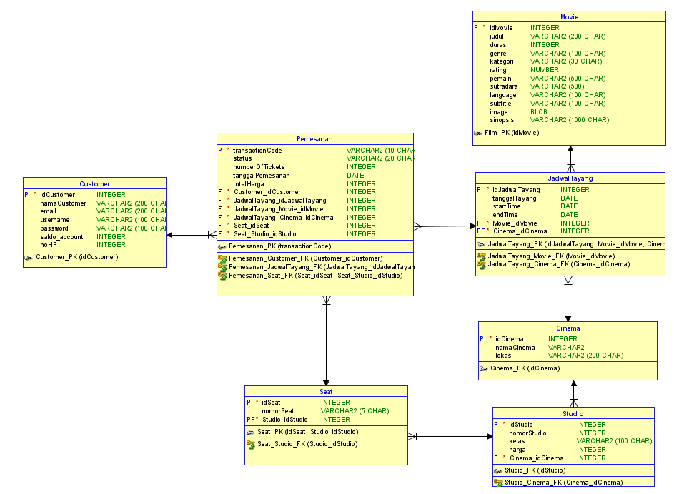

Gambar 48. Skema Relasi

#### Perancangan Algoritma

#### Algoritma #1

Nama Kelas : Pemesanan Controller

Nama Operasi : countTotalTagihan

Algoritma :

|  |
| --- |
| **Kamus**  **Function** getPrice();  **Function** getNumberOfSeat();  x, y, total : integer;  **Begin**  x = getPrice();  y = countTotalTagihan();  total = x*y;  return total;  **End** |

#### Algoritma #2

Nama Kelas : Login

Nama Operasi : verifAcc()

Algoritma :

|  |
| --- |
| **Kamus**  **Function** getCustomer();  username, password : varchar;  **Begin**  //ambil data username dan password dari database  If ((username == uname) && (password == pass)) then  return true;  else  return false;  **End** |

#### Algoritma #3

Nama Kelas : Pembayaran

Nama Operasi : verifPembayaran()

Algoritma :

|  |
| --- |
| **Kamus**  **Function** getTotalPemesanan();  **Begin**  If (getTotalPemesanan() already paid) then  return true;  else  return false;  **End** |

#### Algoritma #4

Nama Kelas : Pembayaran

Nama Operasi : updateStatusPembayaran()

Algoritma :

|  |
| --- |
| **Kamus**  **Function** verifPembayaran();  status : varchar;  **Begin**  If (verifPembayaran() == true) then  status = ‘LUNAS’;  else  status = ‘BELUM LUNAS’;  **End** |

#### Perancangan Query

Query :

Tabel 39. Perancangan Query

|  |  |  |
| --- | --- | --- |
| **No Query** | **Query** | **Keterangan** |
| Q-001 | INSERT INTO customer (‘username’, ’password’, ’email’, ’saldo_account’, ’noHP’) VALUES (‘ujangacid’, ’****’, [ujang@gmail.com](mailto:ujang@gmail.com)’, ’0’, ’0893989444’) | Query untuk input registrasi untuk customer |
| Q-002 | SELECT username, judul, startTime, tanggalTayang, namaCinema, studio, numberOfTickets, transactionCode, nomorSeat, nomorStudio, price FROM Customer JOIN Pemesanan USING idCustomer JOIN Movie USING idMovie JOIN JadwalTayang USING idMovie JOIN Cinema USING idCinema JOIN Studio USING idStudio JOIN Seat USING idSeat WHERE tanggalPemesanan=”…”; | Query untuk melihat laporan berdasarkan tanggal pemesanan |
| Q-003 | INSERT INTO Pemesanan (‘transactionCode’, ‘status’, ‘numberOfTickets’, ‘tanggalPemesanan’, ‘totalHarga’, ‘idCustomer’, ‘idMovie’, ‘idJadwalTayang’, ‘idCinema’, ‘idStudio’, ‘idSeat’) VALUES (‘25307’,’BELUM LUNAS’, ‘3’, ’20-09-2017’, ‘70000’, ‘12’, ‘1’, ‘3’, ‘2’, ‘4’, ‘11,12,13’); | Query untuk input pemesanan |
| Q-004 | SELECT judul FROM Movie WHERE judul=”…”; | Query untuk mencari judul film |
| Q-005 | SELECT judul, startTime, tanggalTayang, namaCinema, studio, numberOfTickets, transactionCode, nomorSeat, nomorStudio, price FROM pemesanan JOIN JadwalTayang USING idJadwalTayang JOIN Movie USING idMovie JOIN JadwalTayang USING idMovie JOIN Cinema USING idCinema JOIN Studio USING idStudio JOIN Seat USING idSeat WHERE transactionCode=”27689”; | Query untuk menampilkan e-ticket berdasarkan transaction code |
| Q-006 | INSERT INTO menu (movies,date,time,cinema,studio,price) values (" "," "," "," "); | Query untuk menginputkan menu |
| Q-007 | update menu set (movies,date,time,cinema,studio,price) values(" "," "," "," ") where condition | Query untuk mengupdate menu |
| Q-008 | delete menu set (movies,date,time,cinema,studio,price) values(" "," "," "," ") where condition | Query untuk menghapus menu |
| Q-009 | UPDATE Pemesanan SET status=”LUNAS” WHERE transactionCode=”25309”; | Query untuk update pembayaran lunas |
| Q-010 | UPDATE Customer SET saldo_account=”50000” WHERE idCustomer=”12”; | Query untuk update saldo account yang sudah di top-up atau melakukan pembayaran |

# Matriks Kerunutan (Requirement Traceability Matrix)

Tabel 40. Matriks Kerunutan

|  |  |  |
| --- | --- | --- |
| **Kode FR** | **Nama Functional Requirement** | **Nama Use Case** |
| FR-01 | Customer dapat memesan lebih dari satu film | Pemesanan |
| FR-02 | Sistem dapat menampilkan form register account | Registrasi |
| FR-03 | Sistem dapat menampilkan form login | Login |
| FR-04 | Sistem dapat menampilkan film yang sedang tayang, lokasi bioskop berdasarkan film yang dipilih, jadwal tayang berdasarkan film dan lokasi bioskop yang dipilih, dan kursi berdasarkan jadwal tayang yang dipilih | Pemesanan |
| FR-05 | Sistem hanya menerima pembayaran melalui saldo account yang dimiliki customer | Pembayaran |
| FR-06 | Sistem dapat mencetak e-ticket | View ETicket |
| FR-07 | Owner dapat menginputkan, mengedit, menghapus film, jadwal tayang sesuai dengan lokasi bioskop | Edit Menu |
| FR-08 | Owner dapat melihat semua hasil transaksi | View Laporan |
| FR-09 | Sistem menampilkan metode pembayaran untuk melakukan top-up saldo account | Top-Up Saldo |
| FR-10 | Owner dapat meverifikasi top-up saldo | Verifikasi Top-Up |

# 